**HƯỚNG DẪN SỬ DỤNG**

# Chức năng phía quản trị

Phần này sẽ bao gồm các chức năng được quản trị viên quản lý như quản lý tài khoản, quản lý sản phẩm, …

## Đăng nhập

Để đăng nhập vào hệ thống, người dùng cung cấp tên đăng nhập, mật khẩu và nhấn nút đăng nhập để có tiến hành quản lý dữ liệu trong hệ thống.

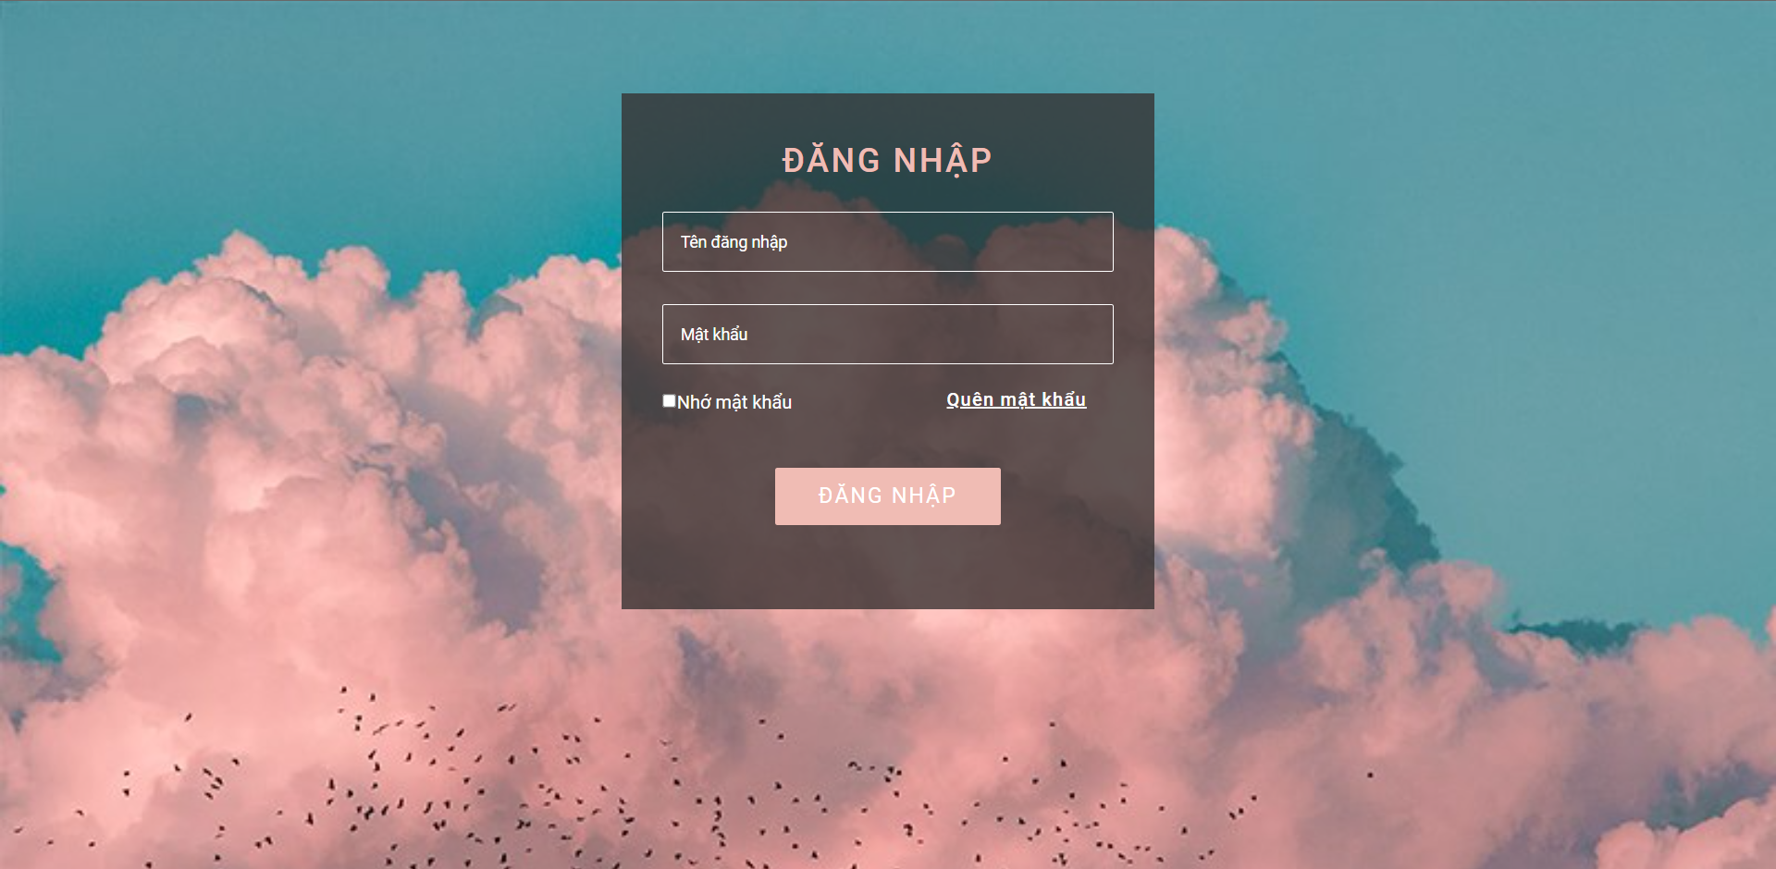

Hình .: Giao diện đăng nhập

## Đăng xuất

Người dùng đăng xuất thông qua nút đăng xuất trên thanh menu và trong menu thông tin cá nhân. Sau khi đăng xuất, người dùng sẽ được chuyển sang trang login.

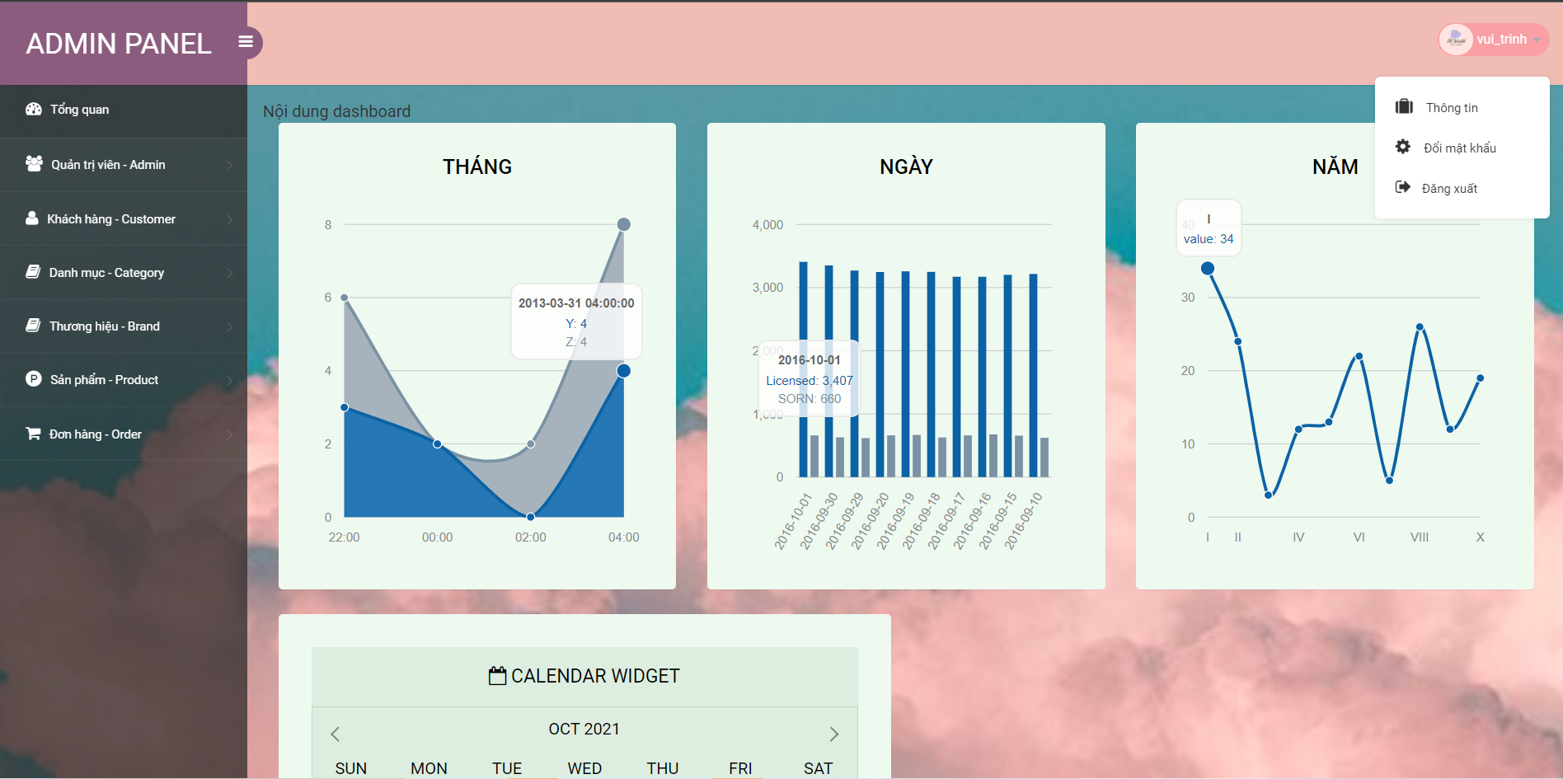

Hình .: Giao diện đăng xuất

## Quản lí tài khoản

Chức năng quản lý tài khoản cho phép người dùng xem, sửa và đổi mật khẩu của tài khoản theo yêu cầu của người sử dụng.

### Xem và sửa thông tin tài khoản

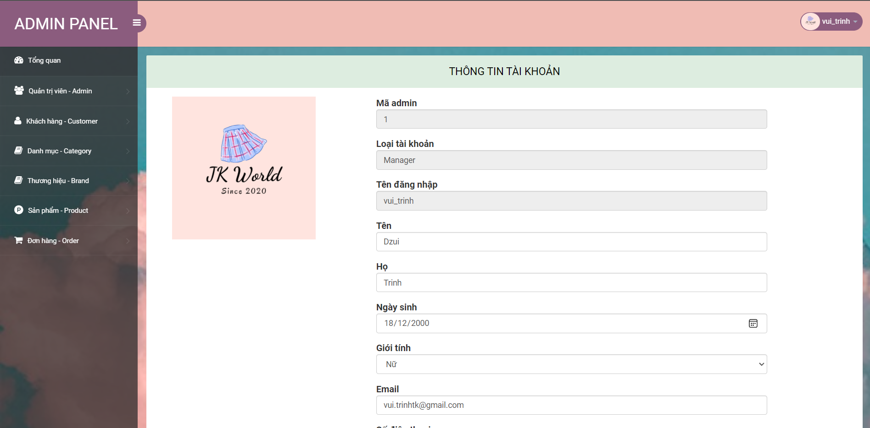

Hình .: Giao diện xem và sửa thông tin tài khoản (1)

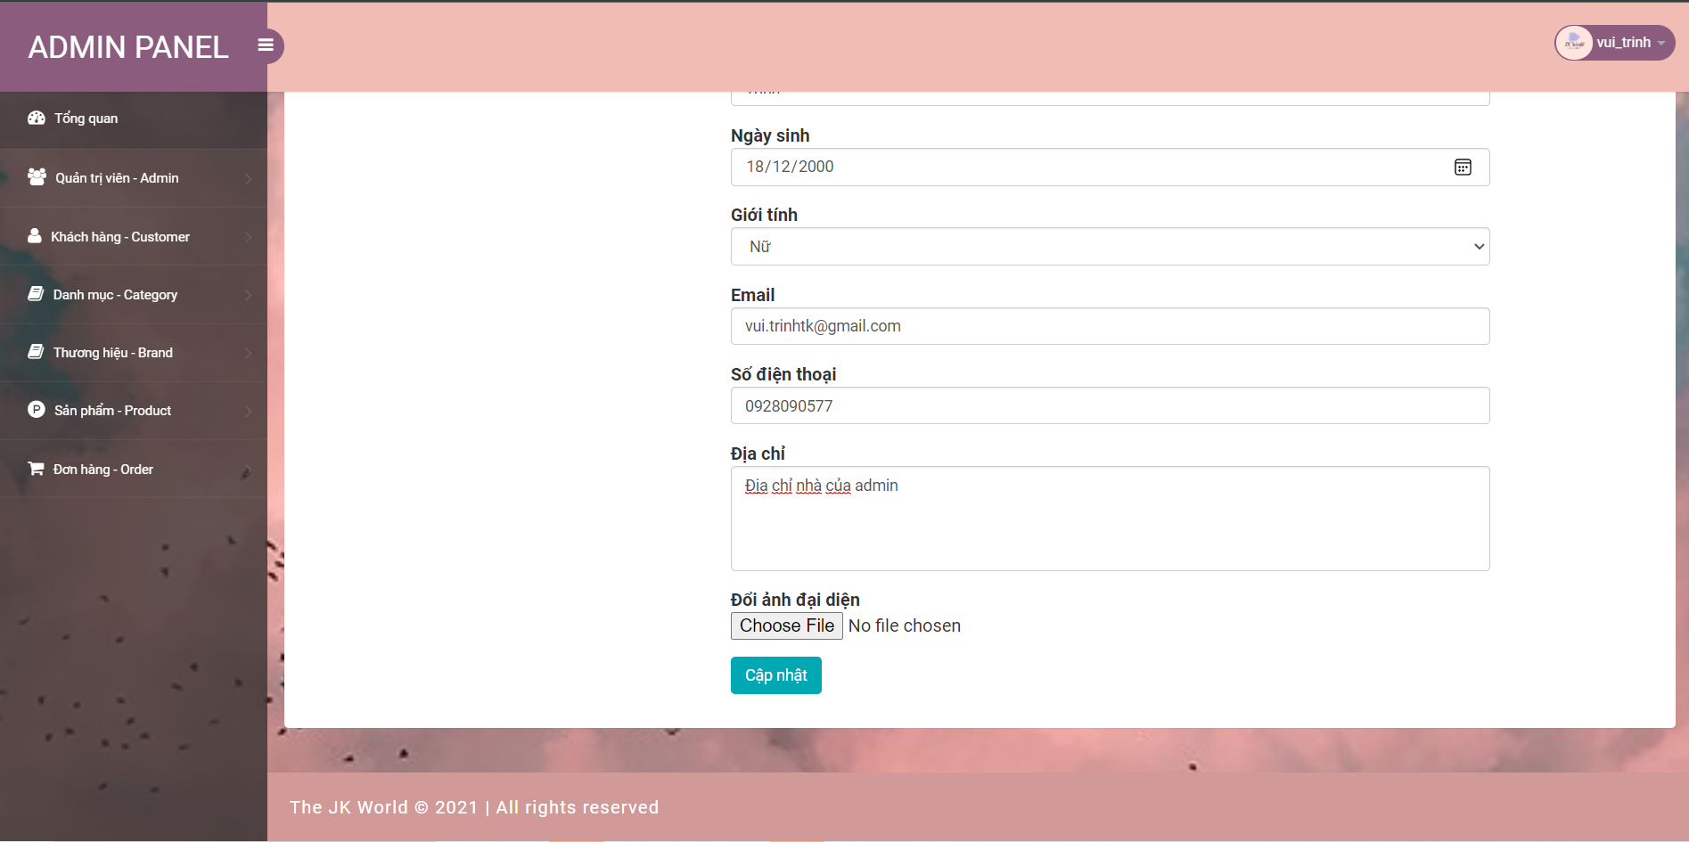

Hình .: Giao diện xem và sửa thông tin tài khoản (2)

### Đổi mật khẩu

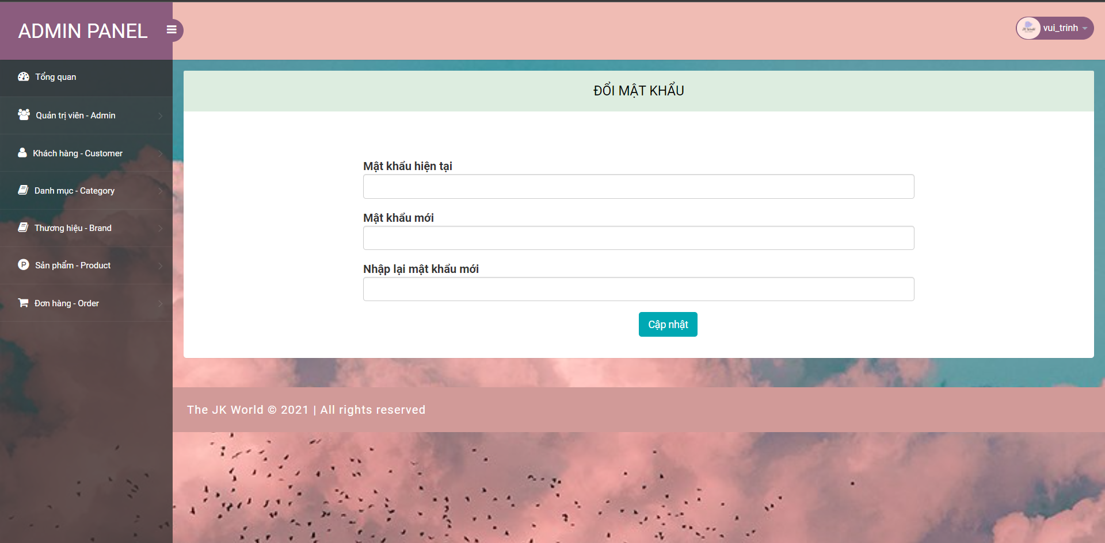

Hình .: Giao diện đổi mật khẩu

## Quản lí danh mục sản phẩm

Chức năng này cho phép người dùng quản lý các danh mục sản phẩm. Người dùng có thể xem, thêm, sửa và xóa các danh mục theo nhu cầu. Ngoài ra, hệ thống còn cho phép danh mục hiển thị hoặc ẩn trong trang khách hàng.

### Xem danh sách danh mục

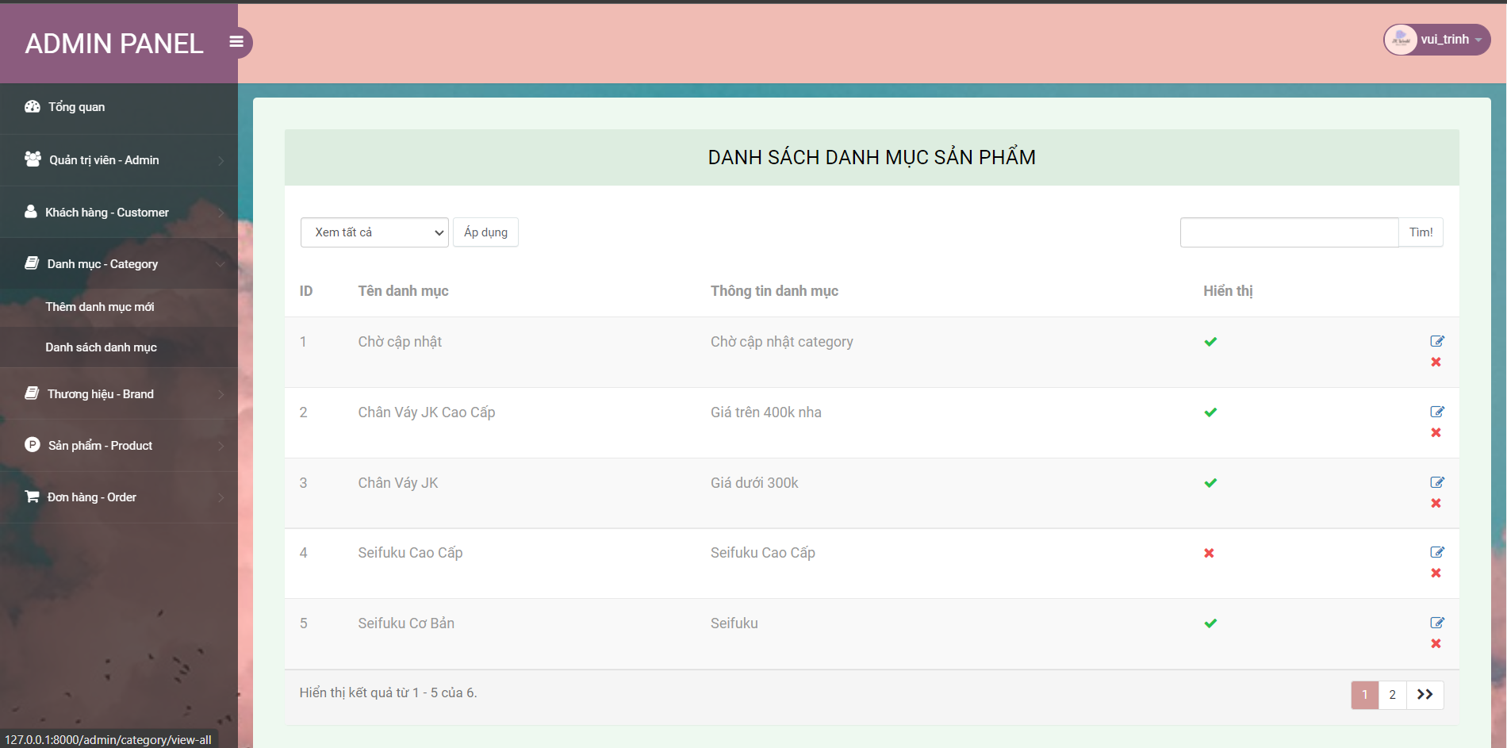

Hình .: Giao diện danh sách danh mục

### Quản lí danh mục

#### Thêm

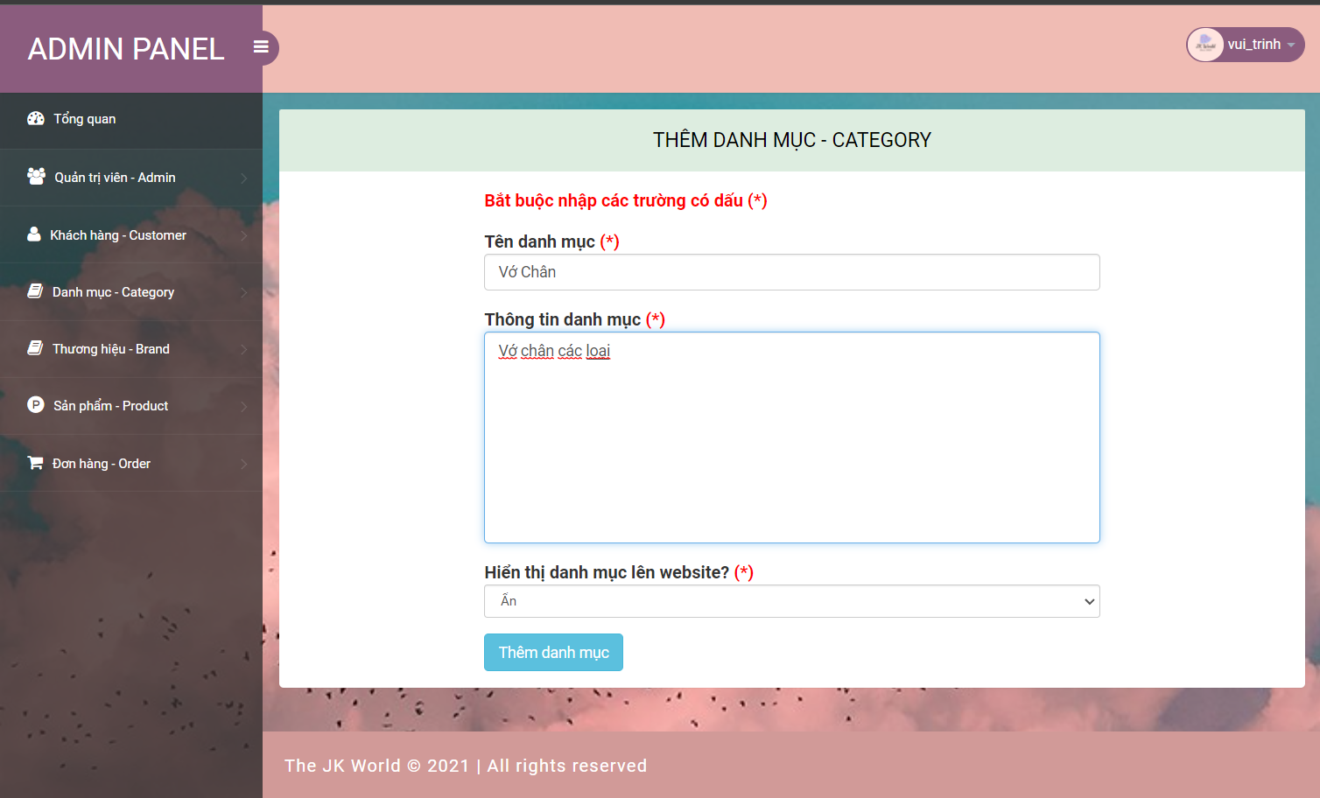

Hình .: Giao diện thêm danh mục mới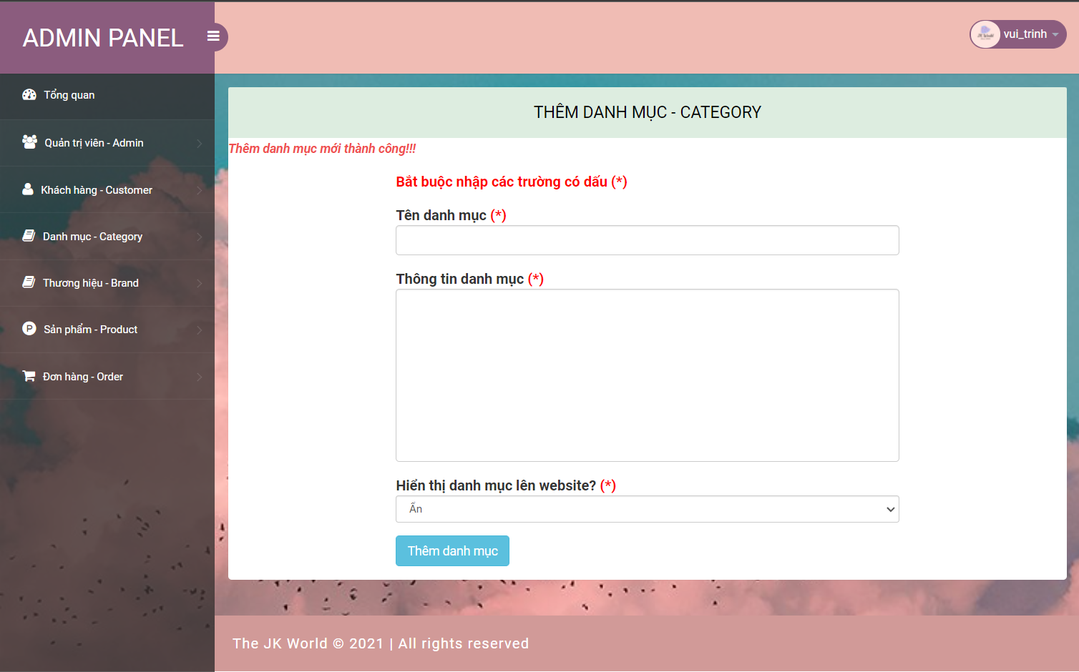

Hình .: Thêm danh mục thành công

#### Sửa

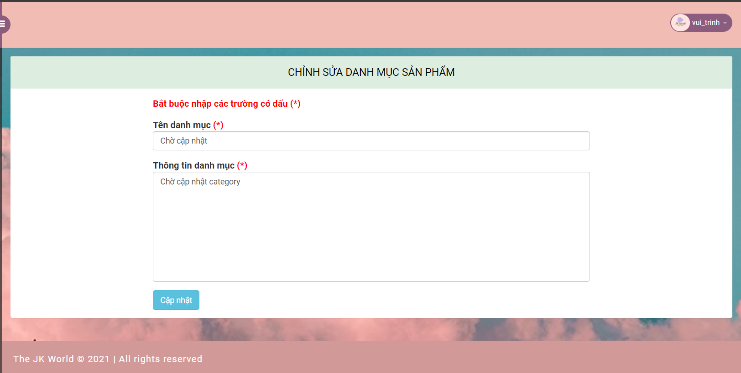

Hình .: Giao diện sửa danh mục

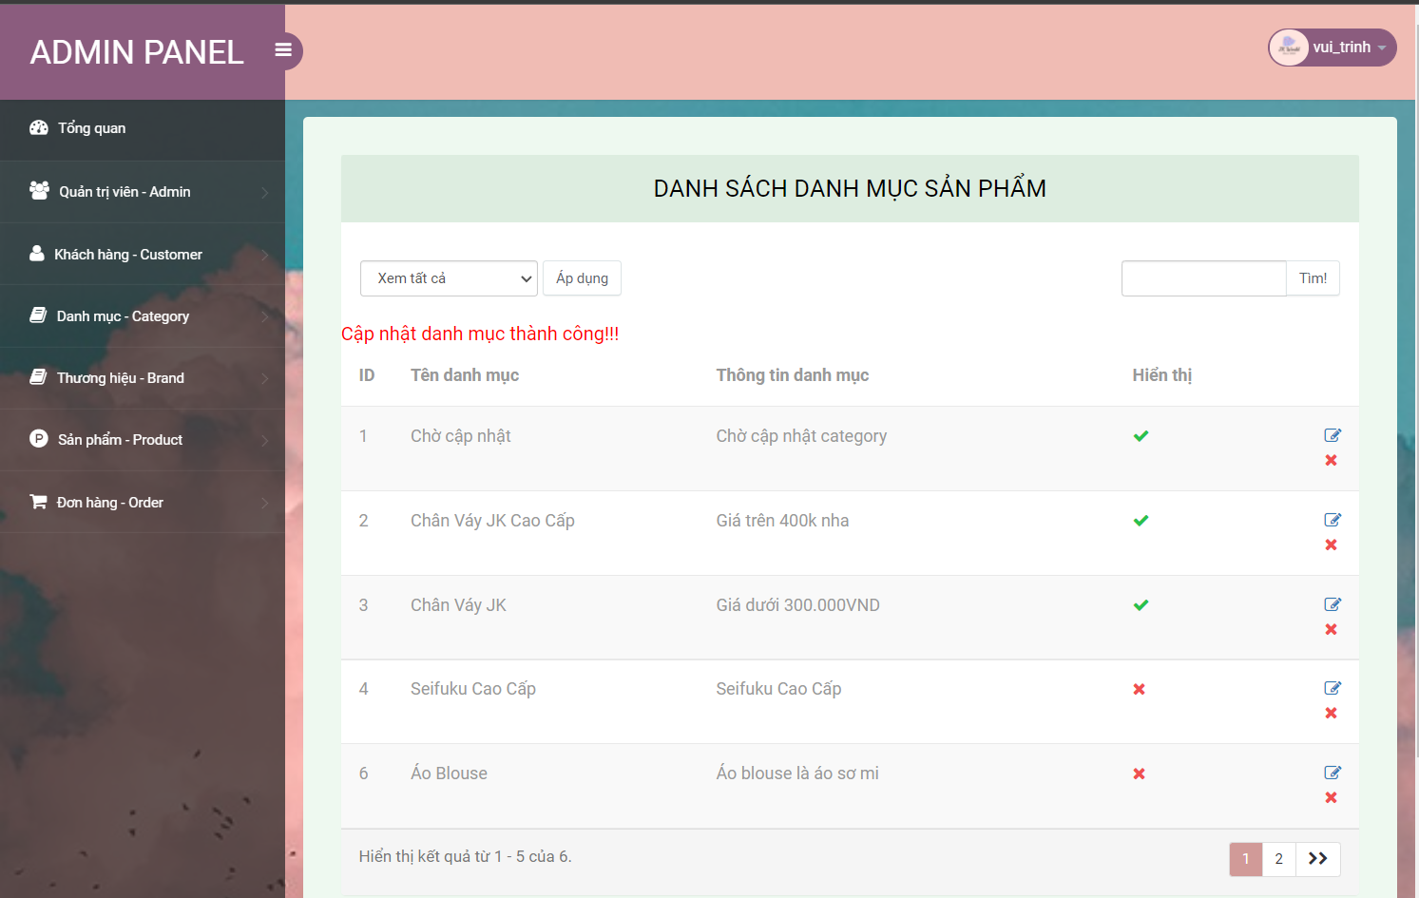

Hình .: Sửa danh mục thành công

#### Xóa

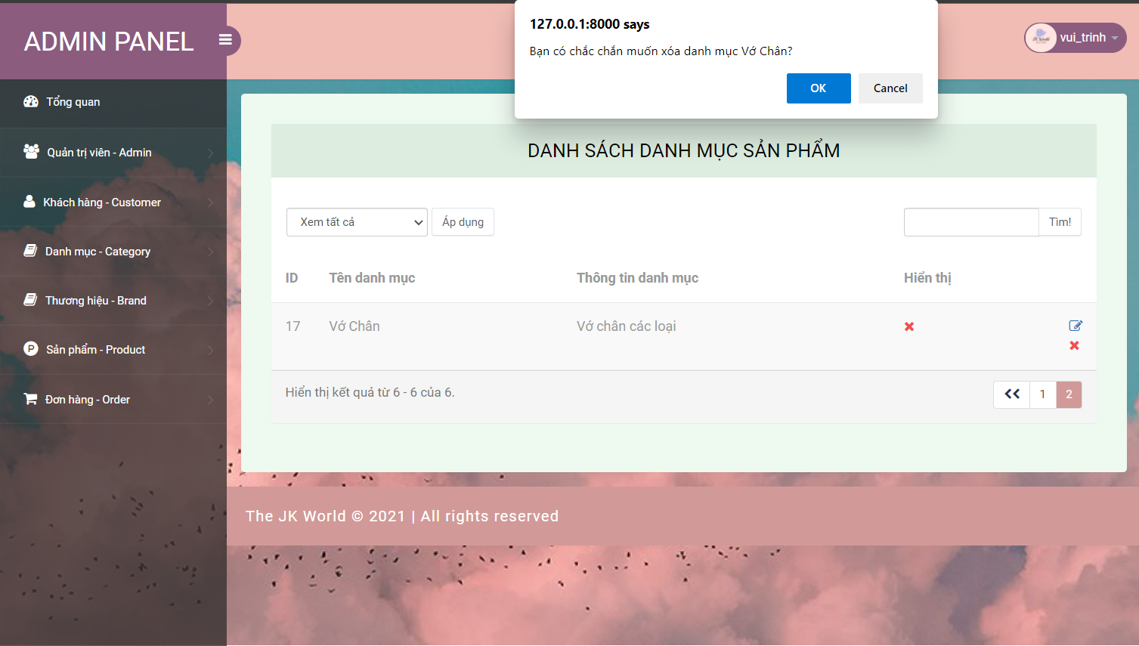

Hình .: Giao diện Xóa danh mục

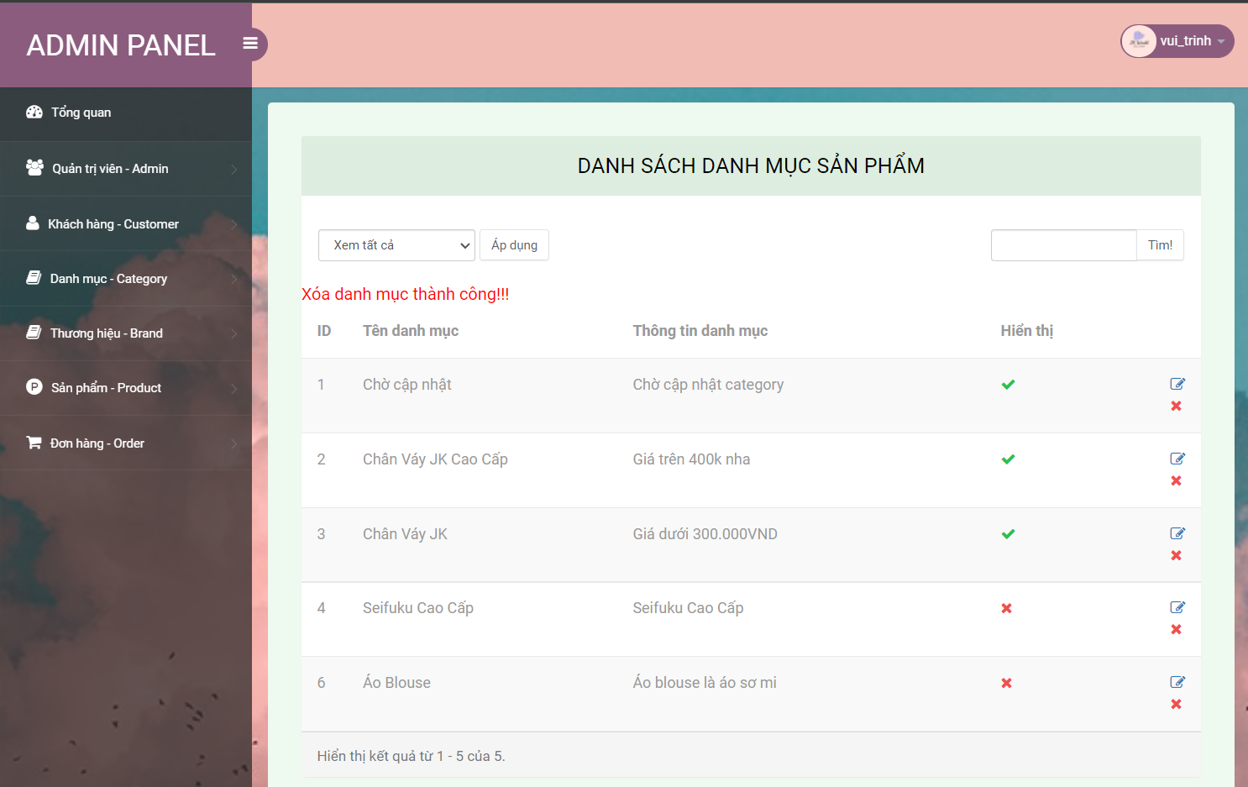

Hình .: Xóa danh mục thành công

#### Hiển thị/Ẩn danh mục trên website

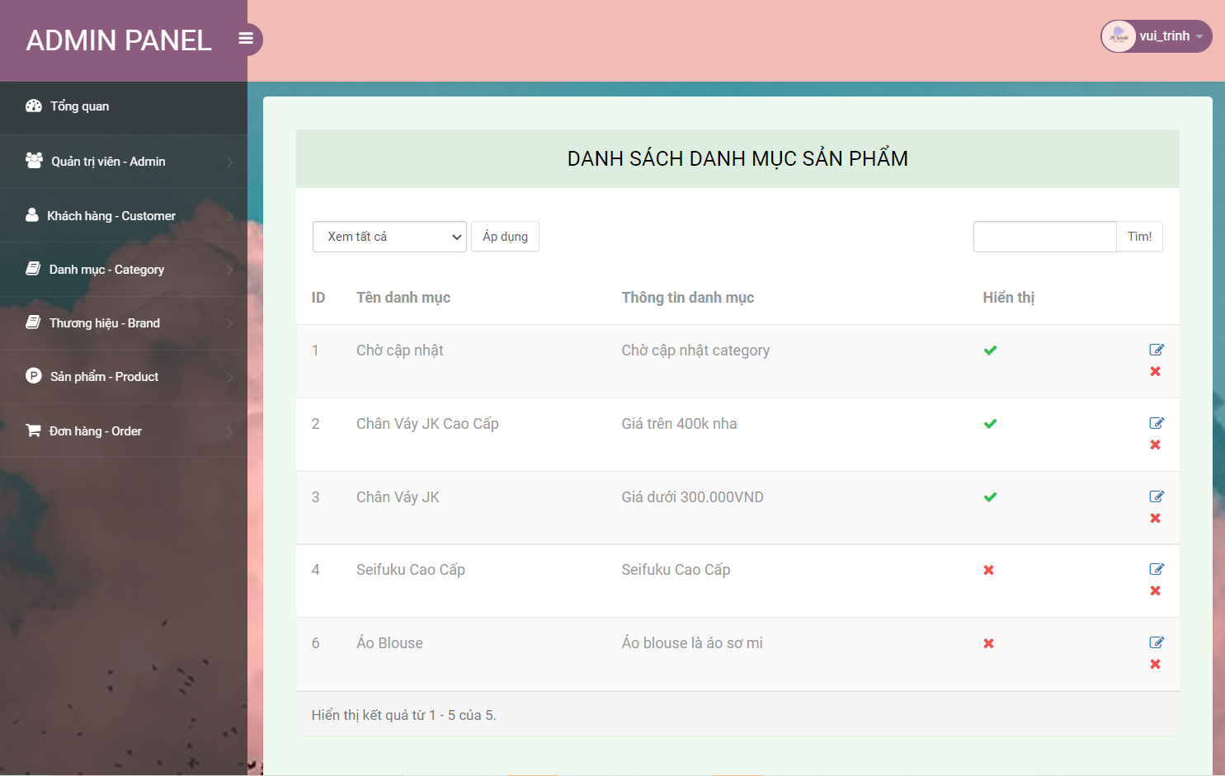

Hình .: Trạng thái hiển thị danh mục

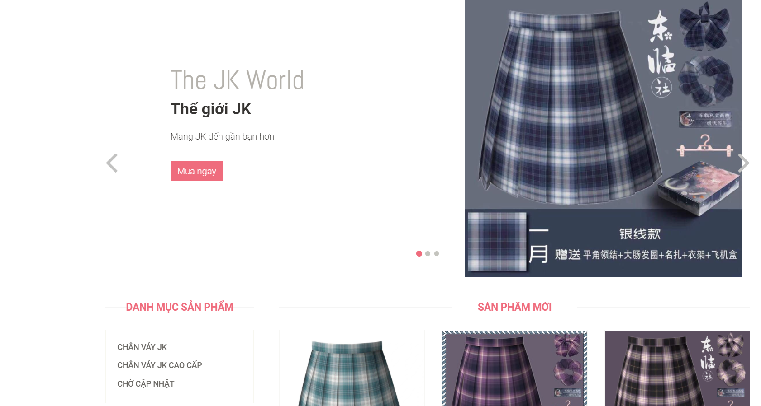

Hình .: Danh mục hiển thị trên website

## Quản lí thương hiệu

Tương tự như chức năng trên, quản lý thương hiệu cho phép người dùng xem, thêm, sửa và xóa thương hiệu trong cơ sở dữ liệu. Chức năng quản lý hiển thị của thương hiệu cũng được xây dựng bên trong hệ thống.

### Xem danh sách thương hiệu

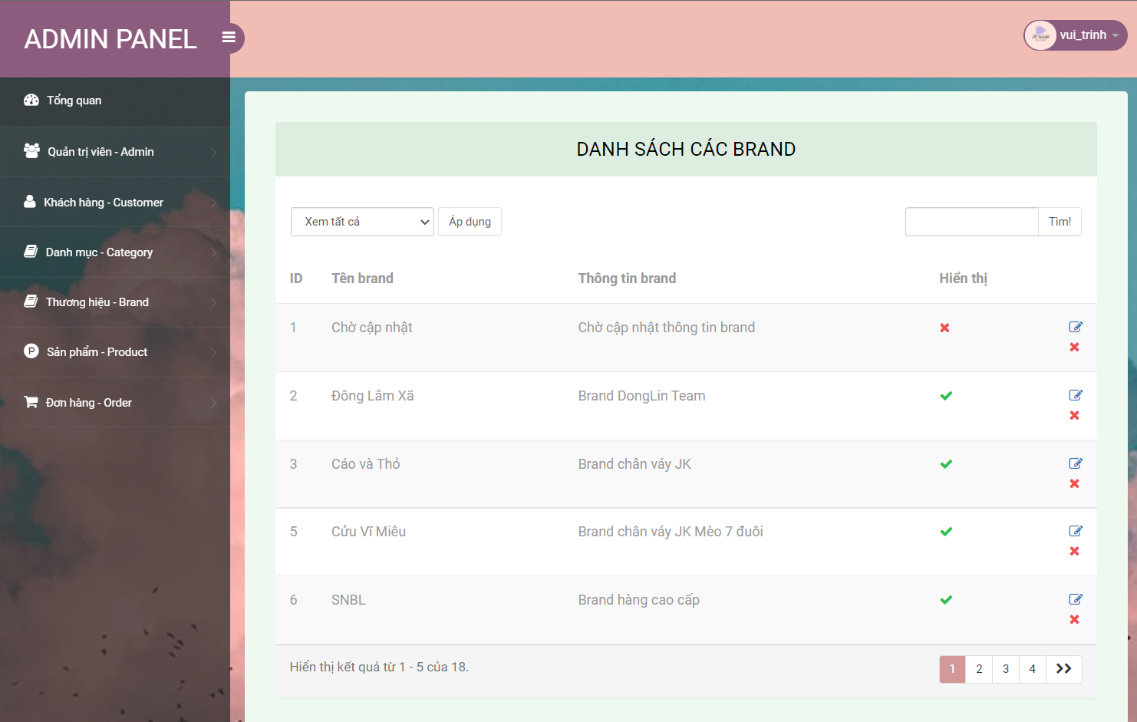

Hình .: Giao diện danh sách thương hiệu

### Quản lí thương hiệu

#### Thêm

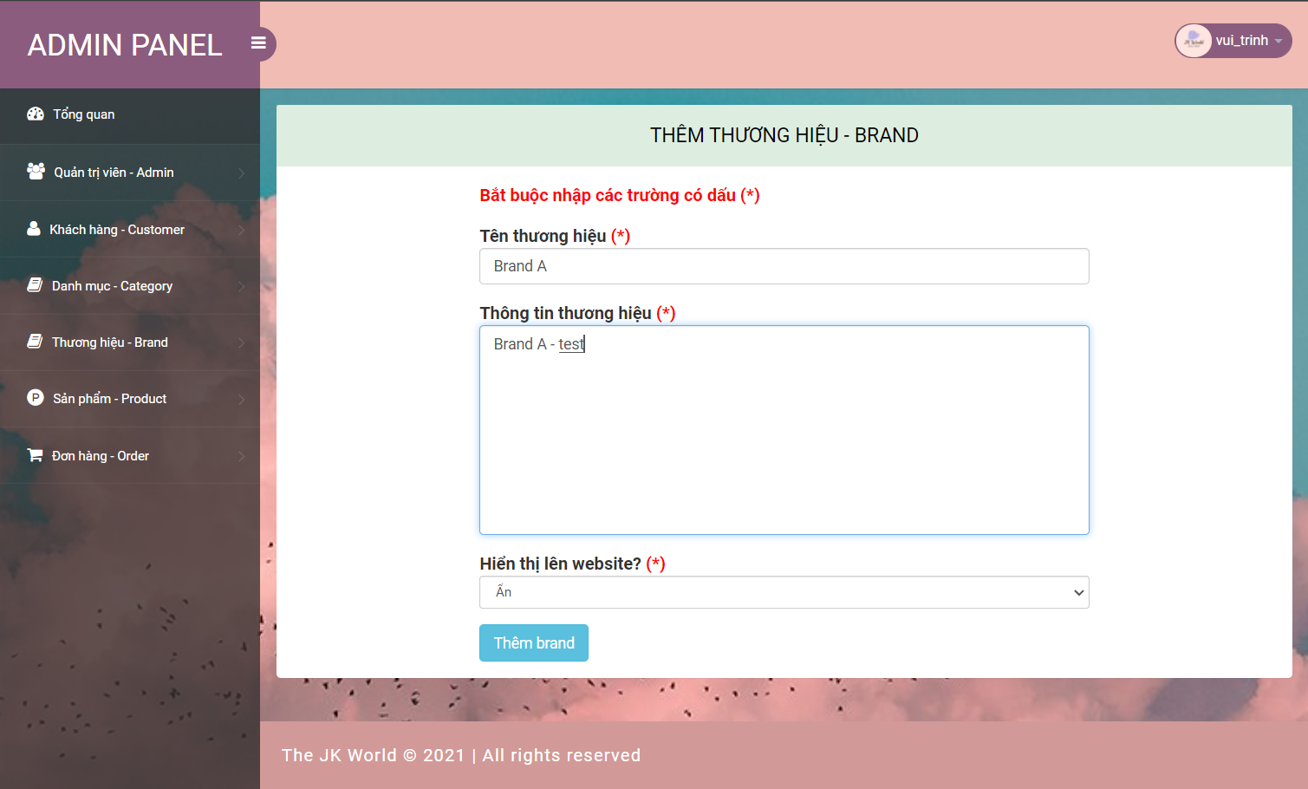

Hình .: Giao diện thêm thương hiệu mới

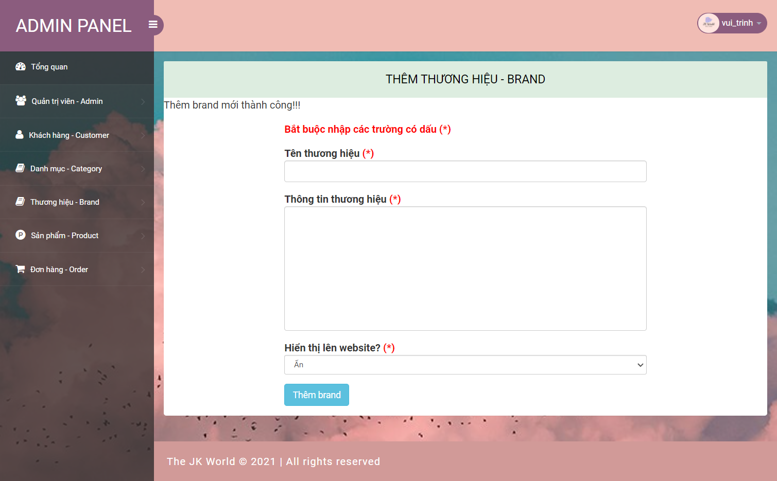

Hình .: Thêm thương hiệu thành công

#### Sửa

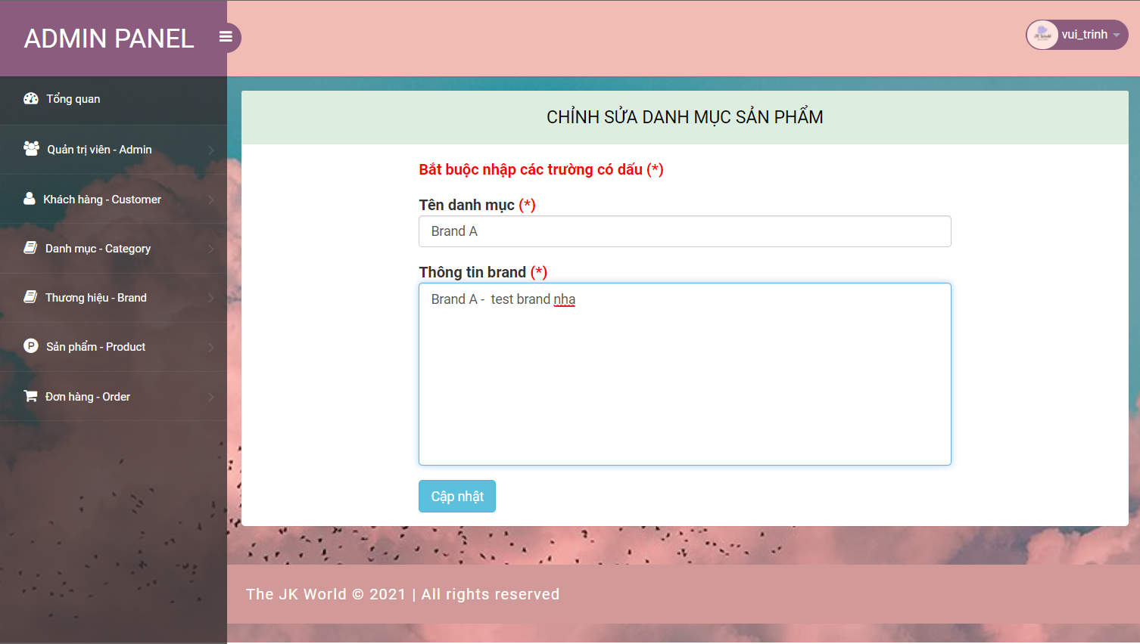

Hình .: Giao diện sửa thương hiệu

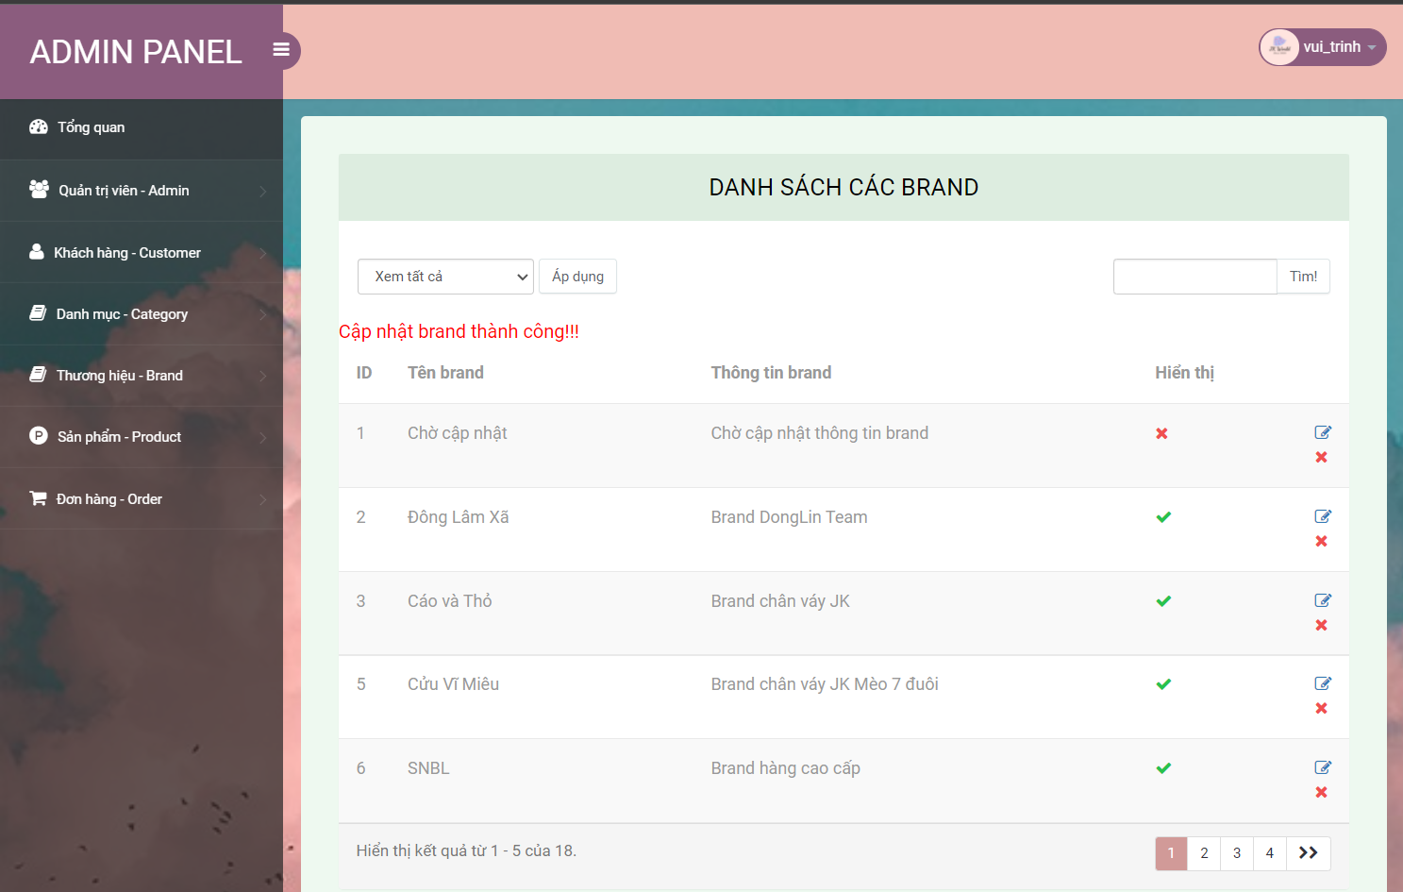

Hình .: Sửa thương hiệu thành công

#### Xóa

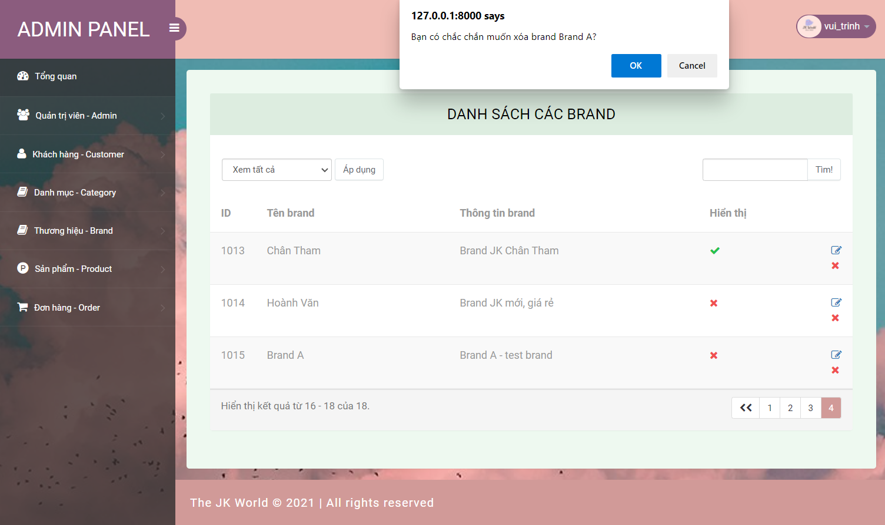

Hình .: Giao diện Xóa thương hiệu

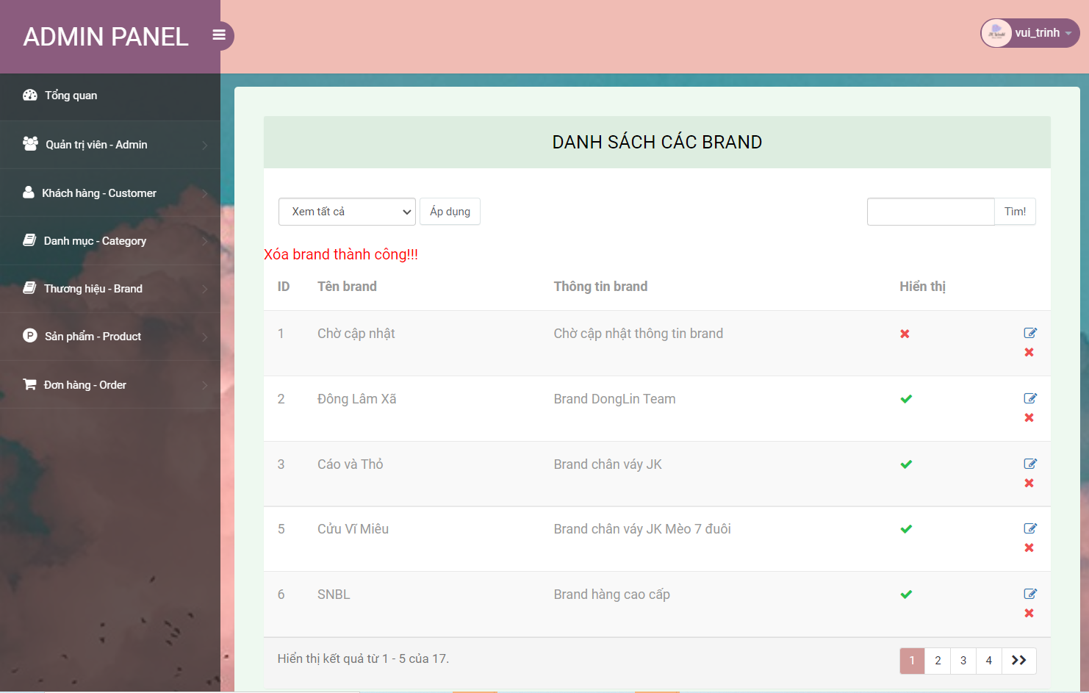

Hình .: Xóa thương hiệu thành công

#### Hiển thị/Ẩn thương hiệu trên website

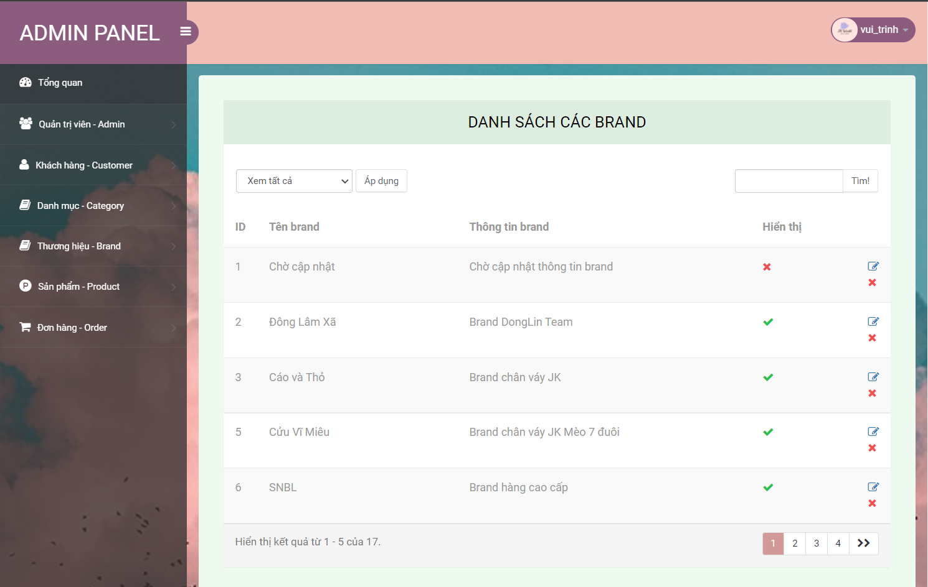

Hình .: Trạng thái hiển thị thương hiệu

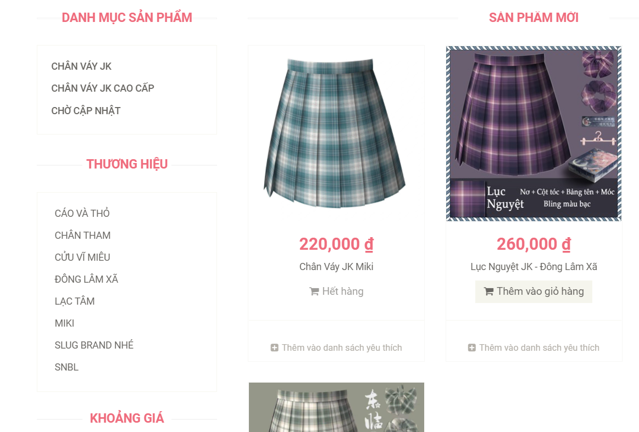

Hình .: Thương hiệu hiển thị trên website

## Quản lí sản phẩm

Chức năng này cũng cho phép người sử dụng quản lý sản phẩm. Tương tự như các chức năng khác, quản lý sản phẩm gồm xem, thêm, sửa, xóa và hiển thị hoặc ẩn sản phẩm.

### Xem danh sách sản phẩm

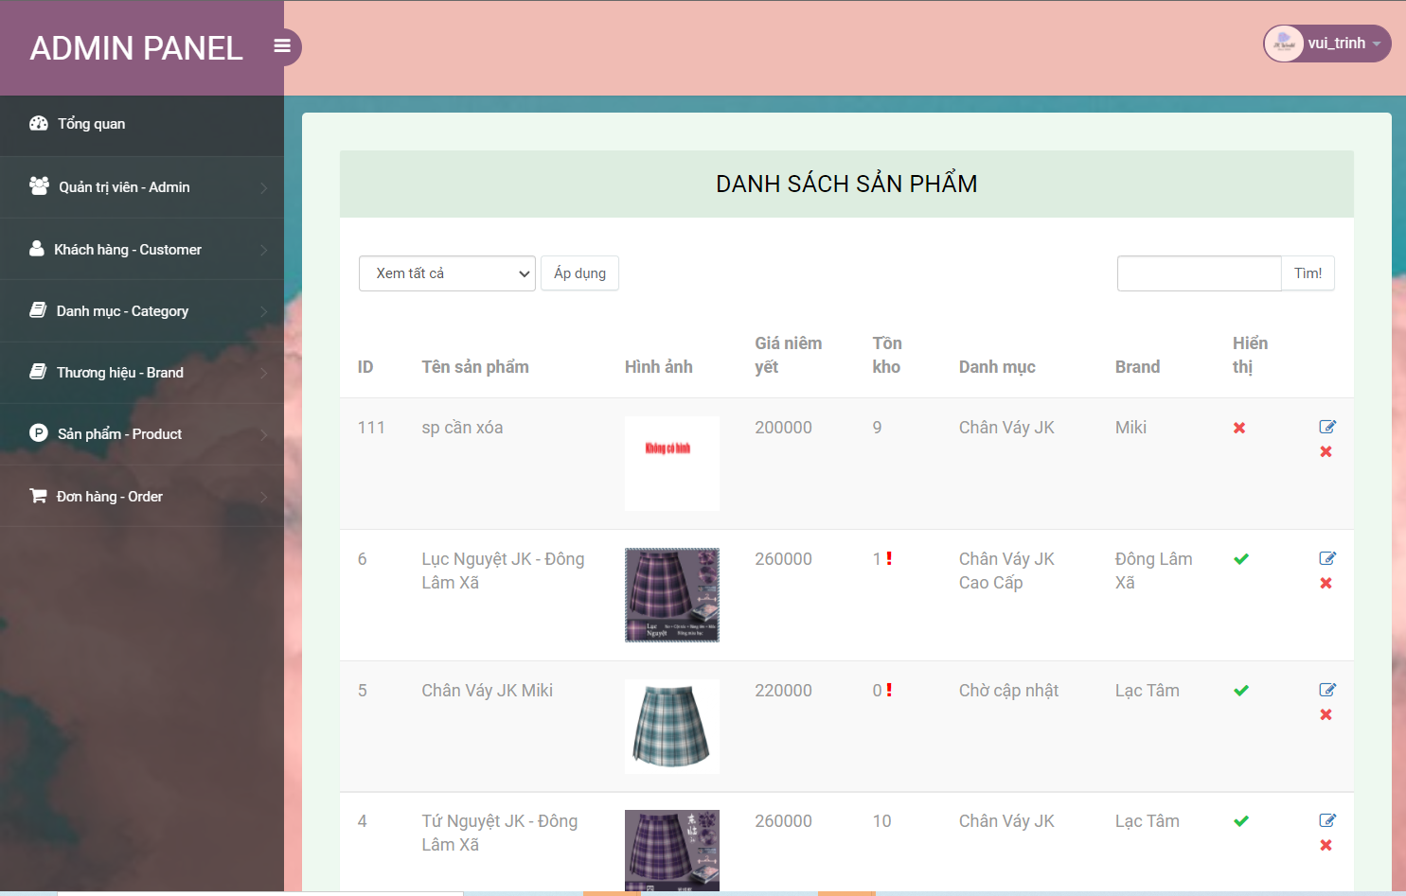

Hình .: Giao diện danh sách sản phẩm

### Quản lí sản phẩm

#### Thêm

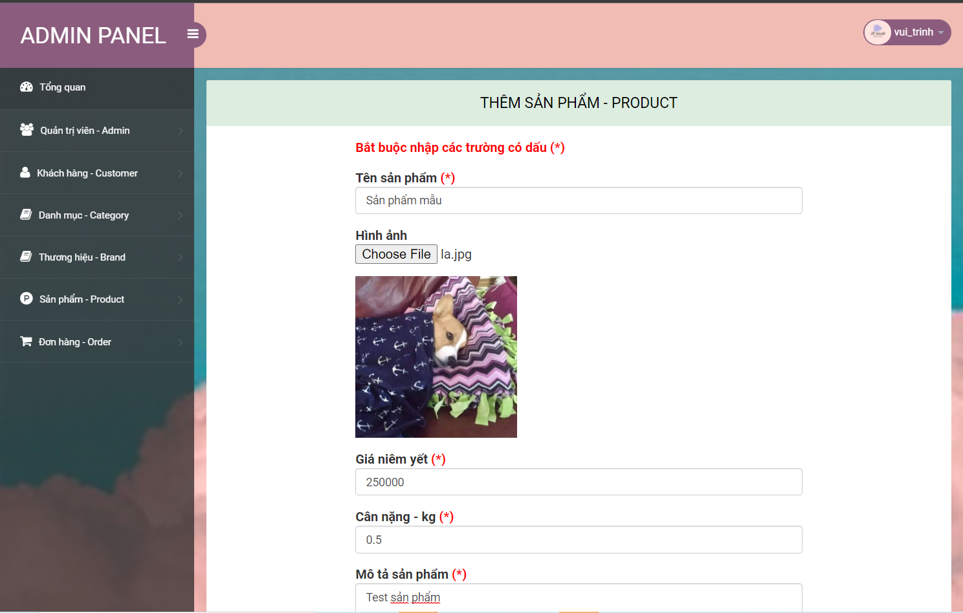

Hình .: Giao diện thêm sản phẩm mới (1)

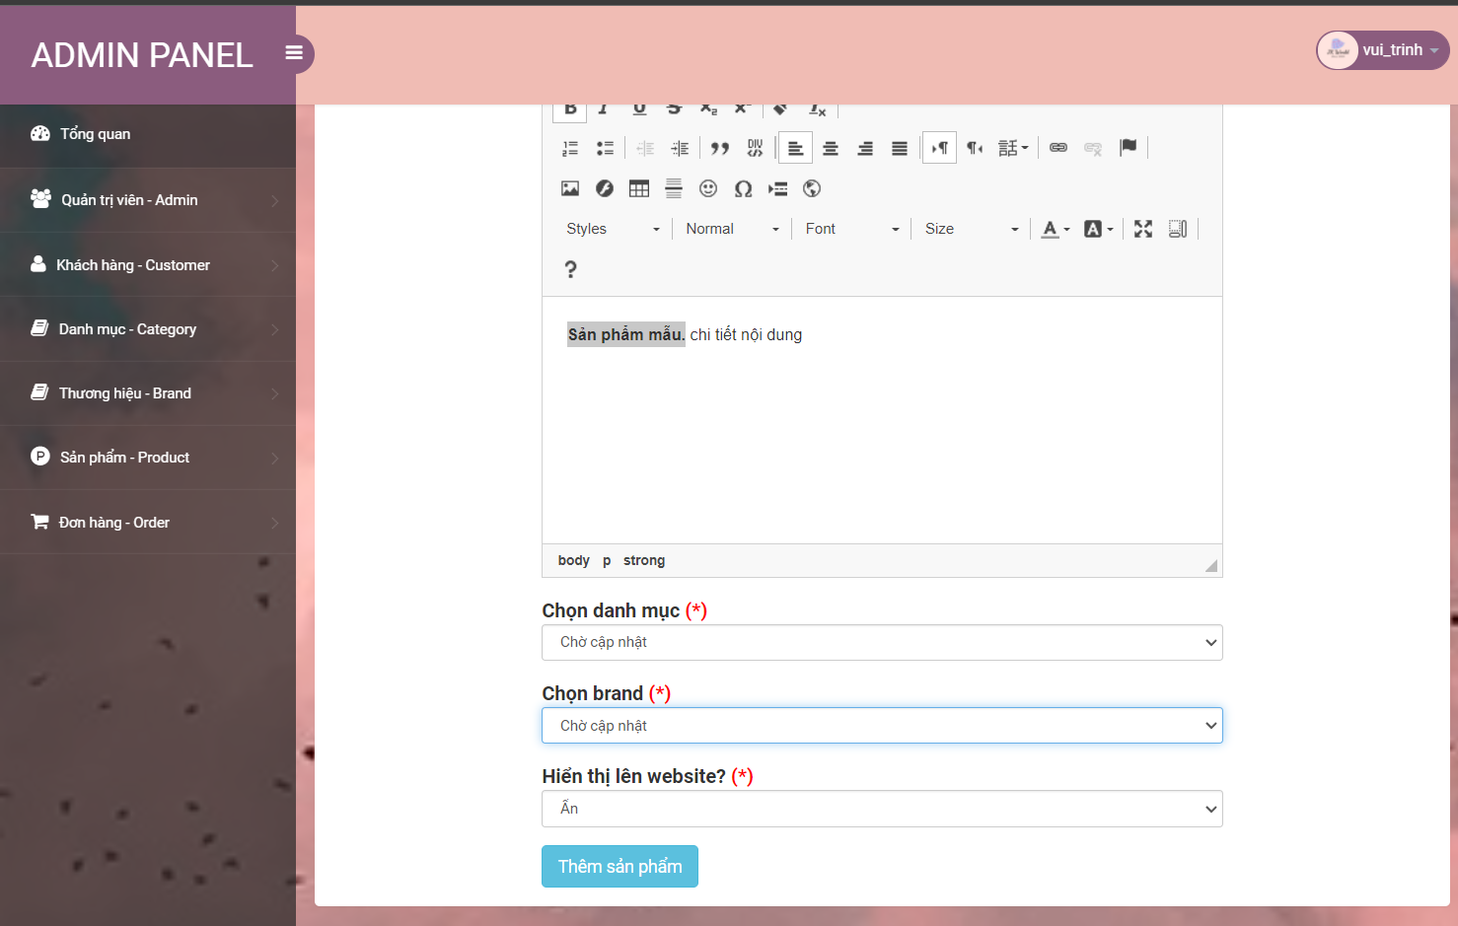

Hình .: Giao diện thêm sản phẩm mới (2)

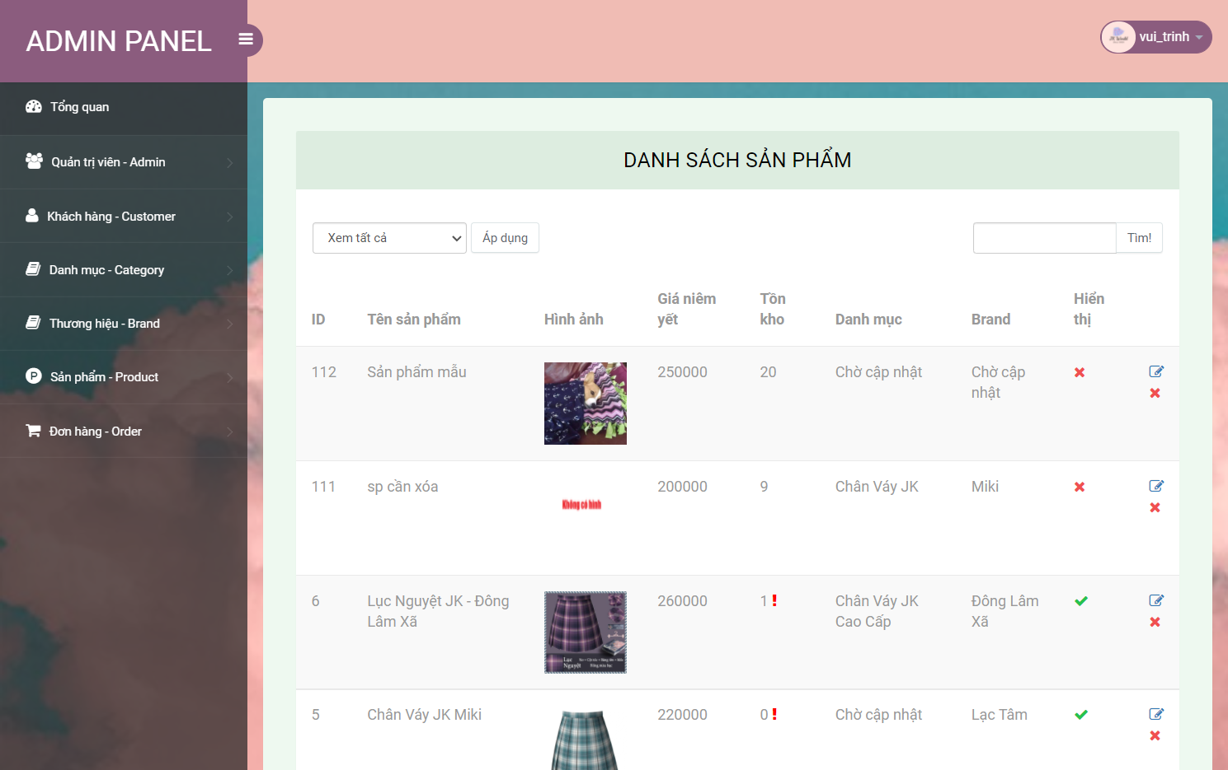

Hình .: Thêm sản phẩm thành công

#### Sửa

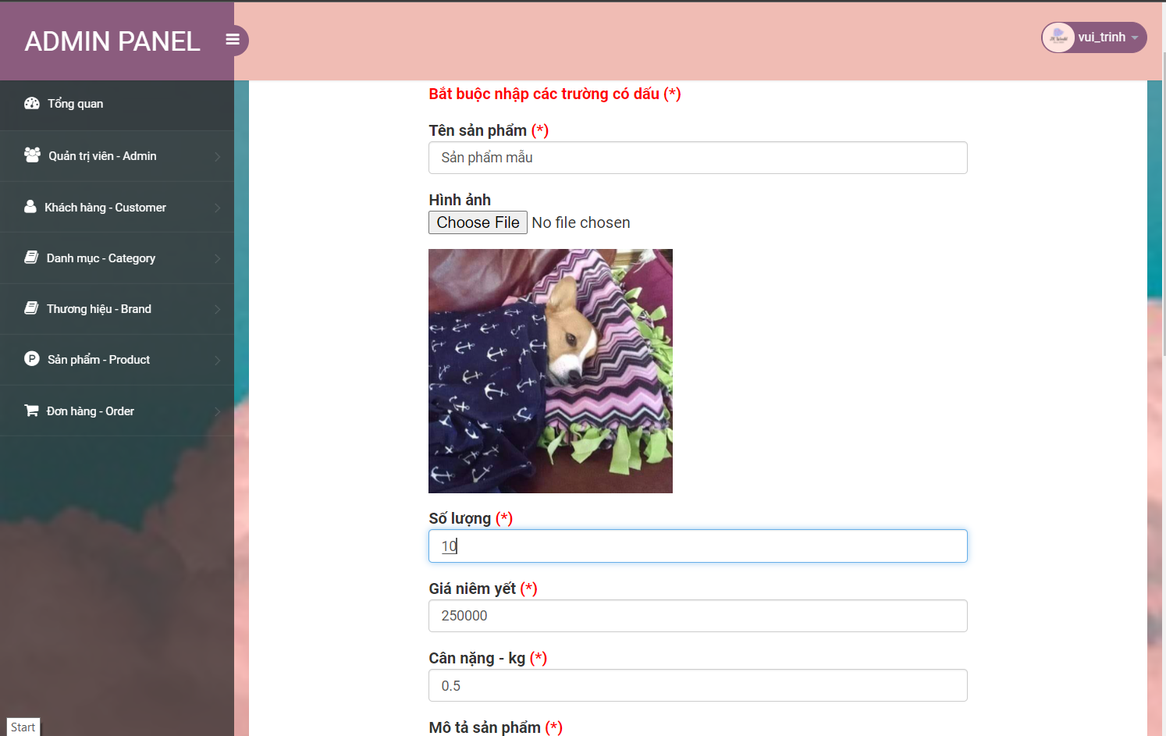

Hình .: Giao diện sửa sản phẩm

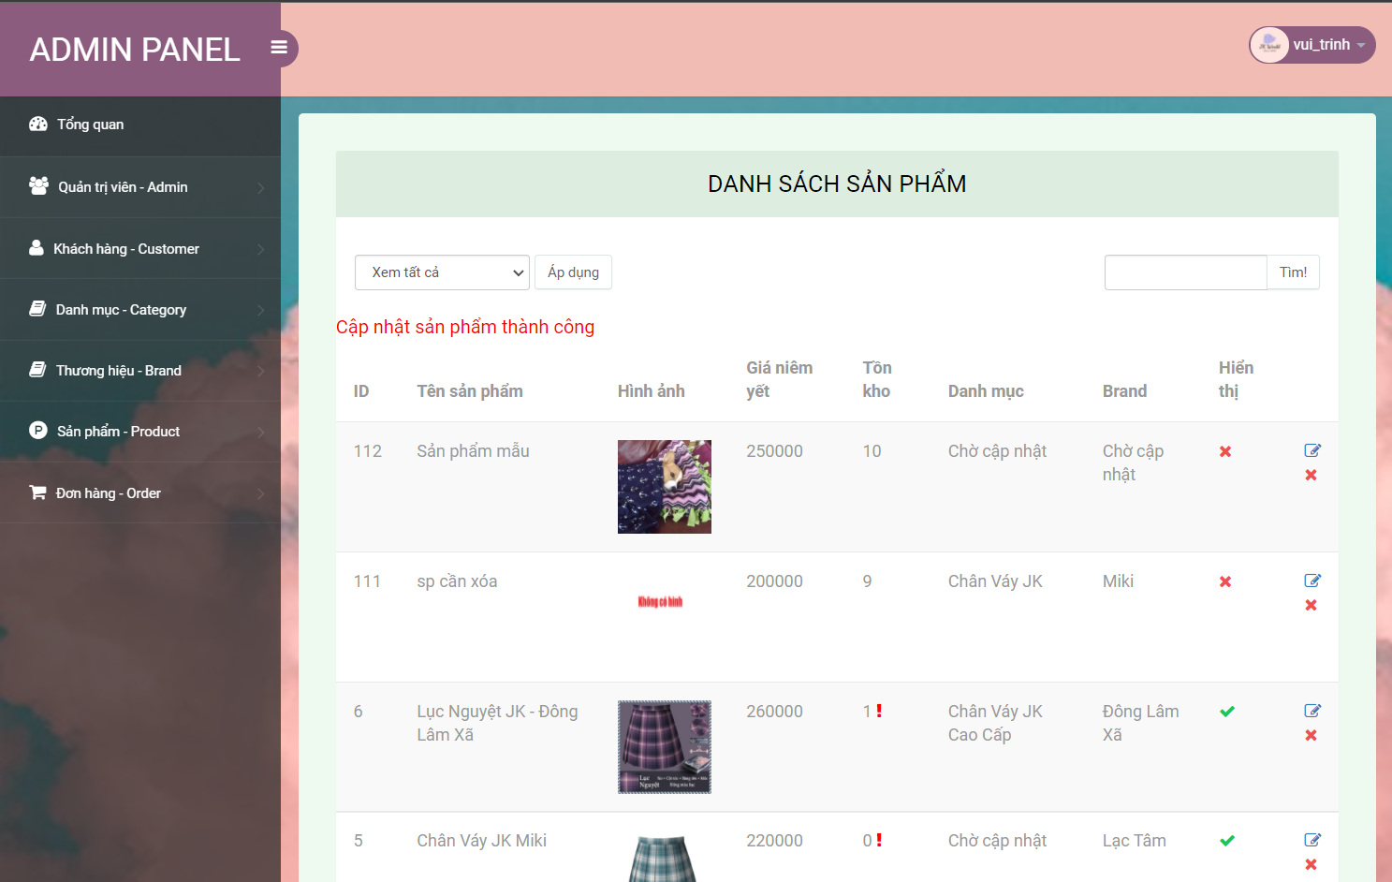

Hình .: Sửa sản phẩm thành công

#### Xóa

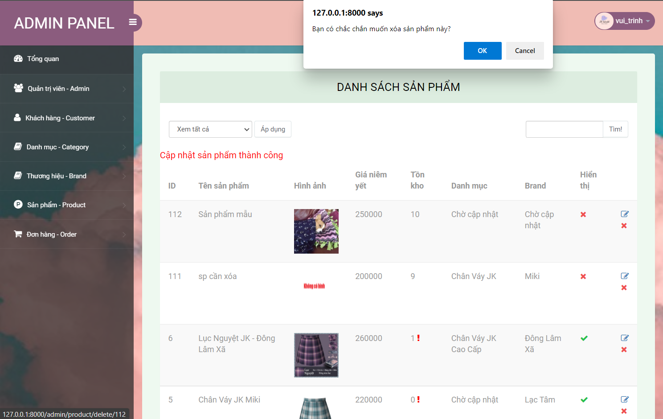

Hình .: Giao diện Xóa sản phẩm

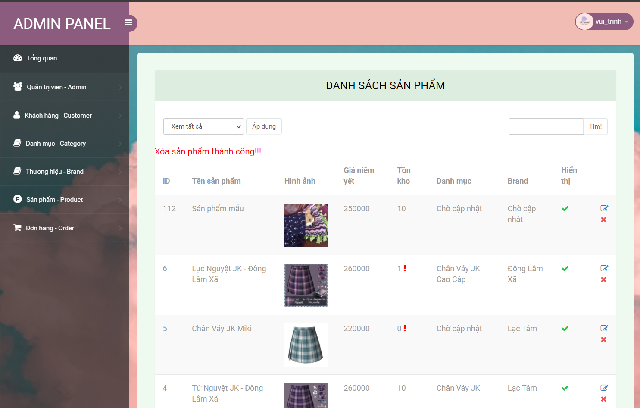

Hình .: Xóa sản phẩm thành công

#### Hiển thị/Ẩn sản phẩm trên website

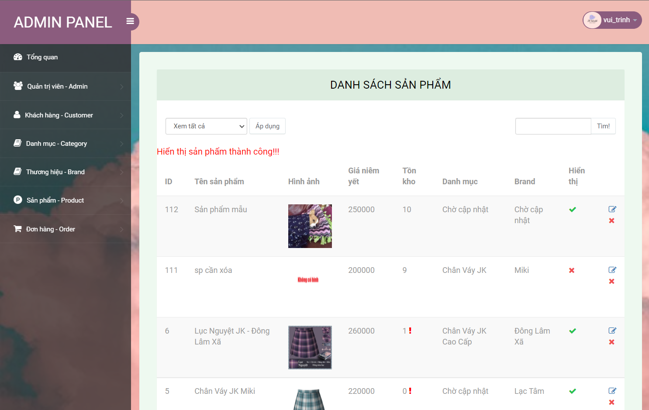

Hình .: Trạng thái hiển thị sản phẩm

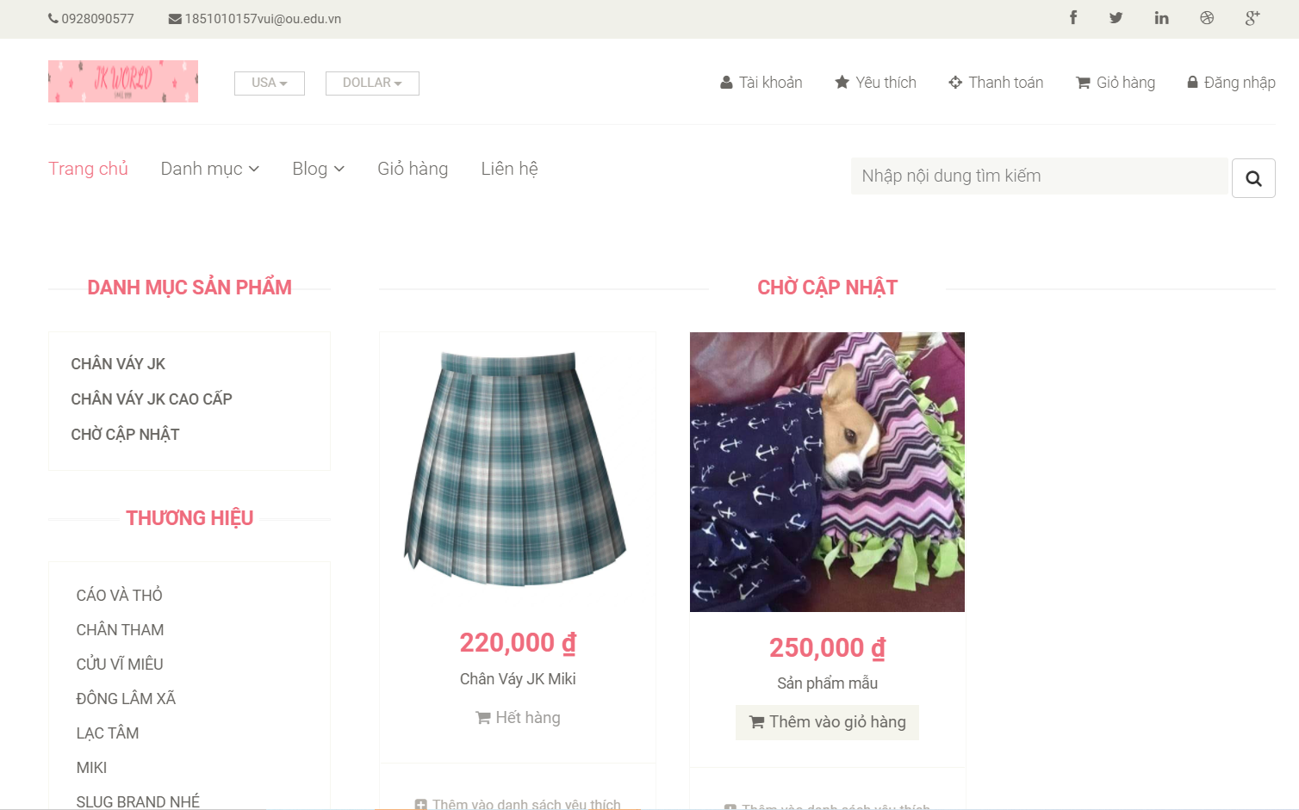

Hình .: Sản phẩm hiển thị trên website

## Quản lí quản trị viên

Hệ thống còn cung cấp chức năng quản lý quản trị viên thông qua việc xem danh sách, thêm mới, sửa và xóa quản trị viên trong hệ thống.

### Xem danh sách quản trị viên

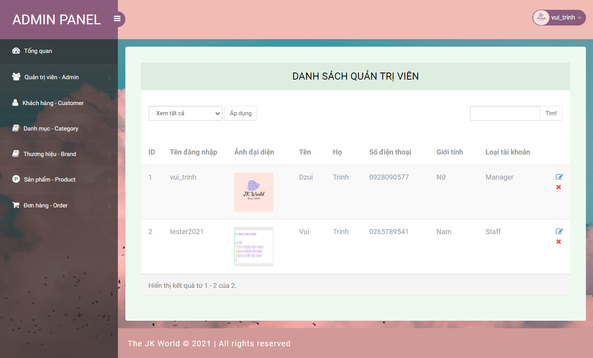

Hình .: Giao diện danh sách quản trị viên

### Quản lí quản trị viên

#### Thêm

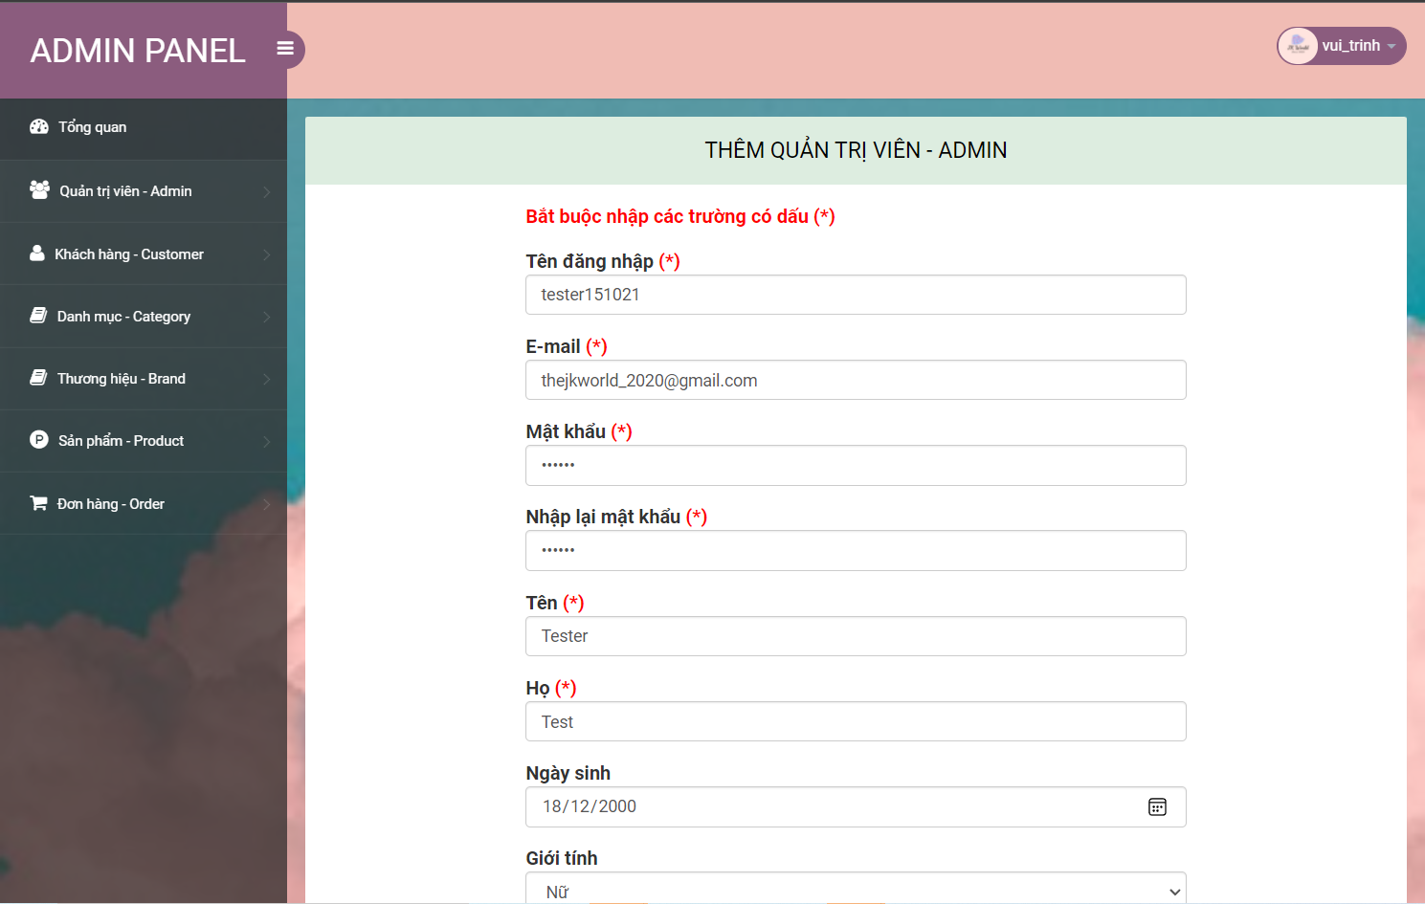

Hình .: Giao diện thêm quản trị viên mới (1)

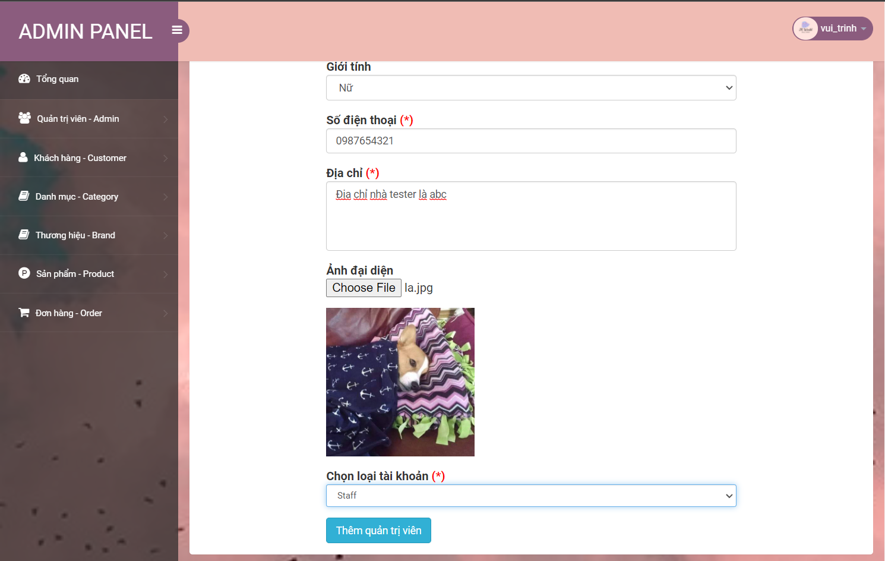

Hình .: Giao diện thêm quản trị viên mới (2)

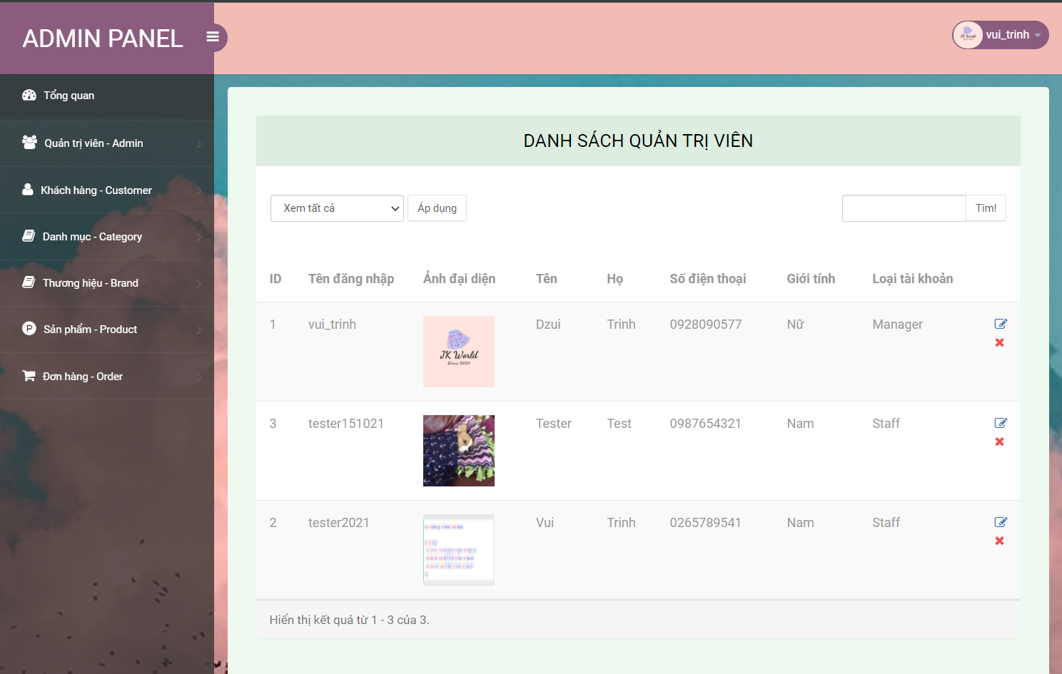

Hình .: Thêm quản trị viên thành công

#### Sửa

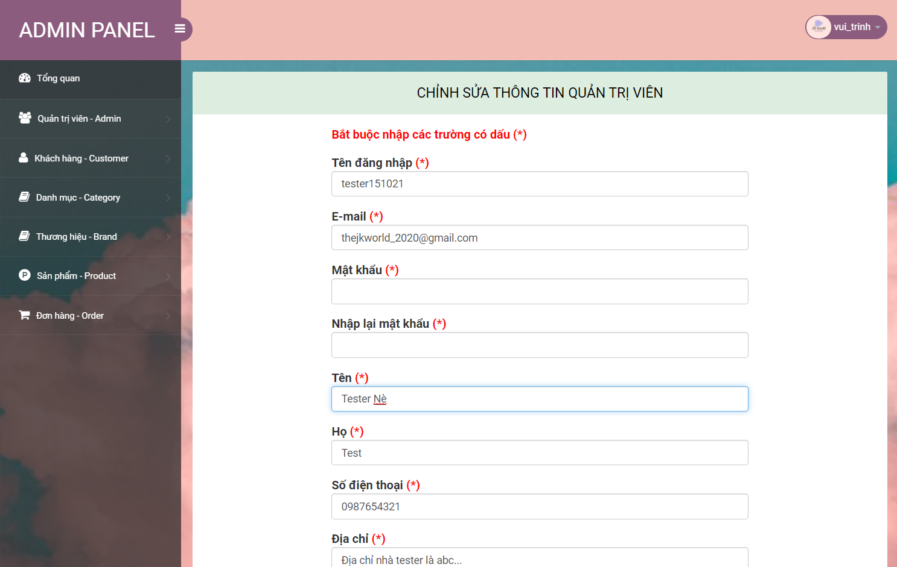

Hình .: Giao diện sửa quản trị viên

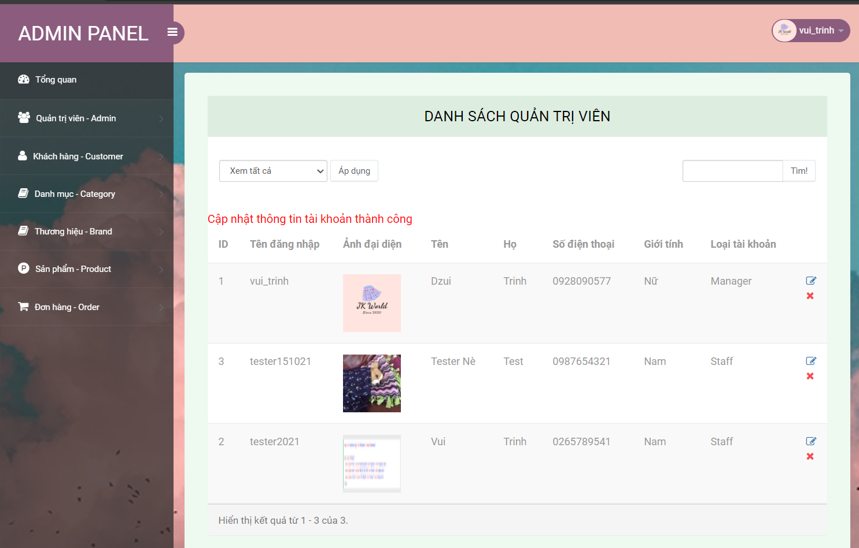

Hình .: Sửa quản trị viên thành công

#### Xóa

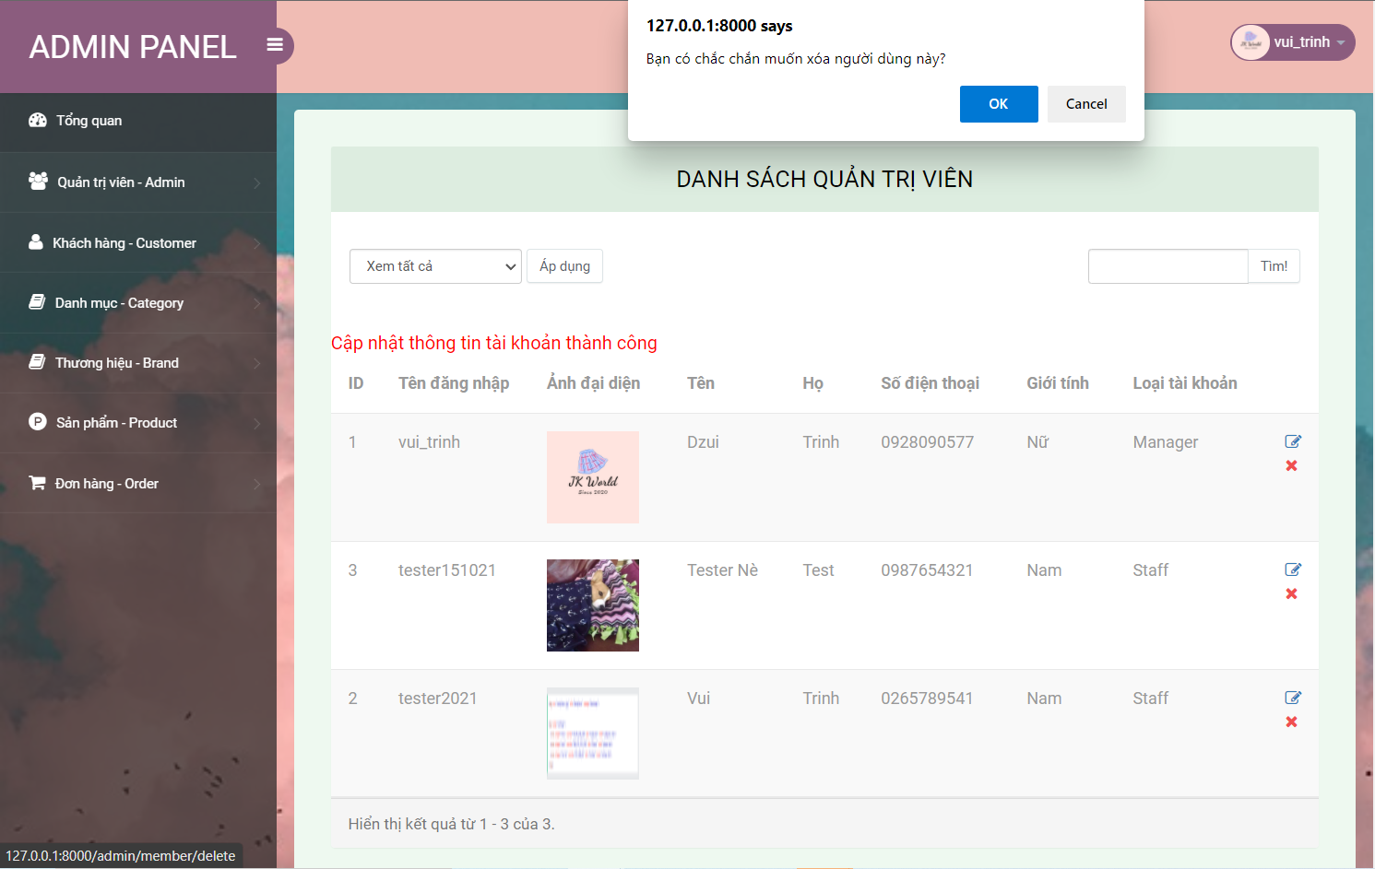

Hình .: Giao diện Xóa quản trị viên

## Quản lí đơn hàng

Chức năng này cho phép người dùng xem danh sách các đơn hàng và các đơn hàng đang chờ xử lý trong hệ thống.

### Xem danh sách đơn hàng

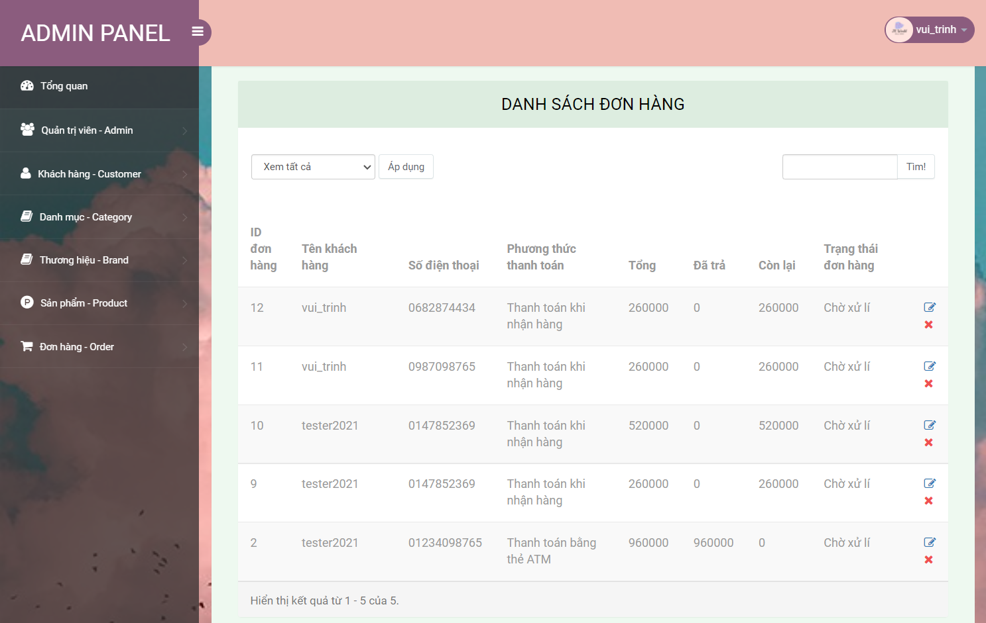

Hình .: Giao diện xem danh sách đơn hàng

### Xem danh sách đơn chờ xử lí

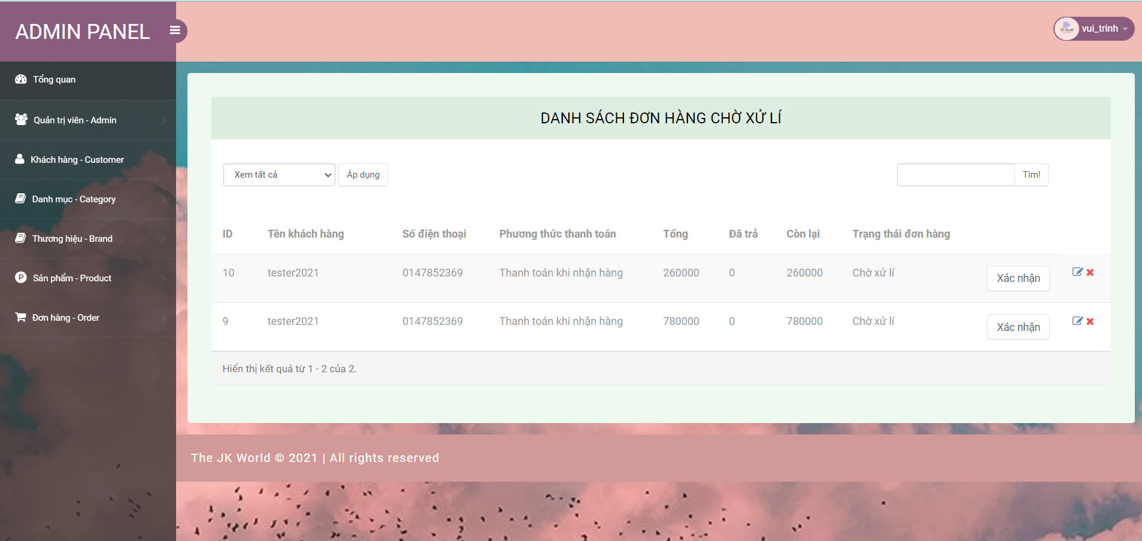

Hình .: Giao diện danh sách đơn hàng chờ xử lí

# Chức năng phía khách hàng

Phần này sẽ bao gồm các chức năng được thực hiện bên phía khách hàng bao gồm các chức năng như đăng nhập, đăng xuất, đặt hàng …

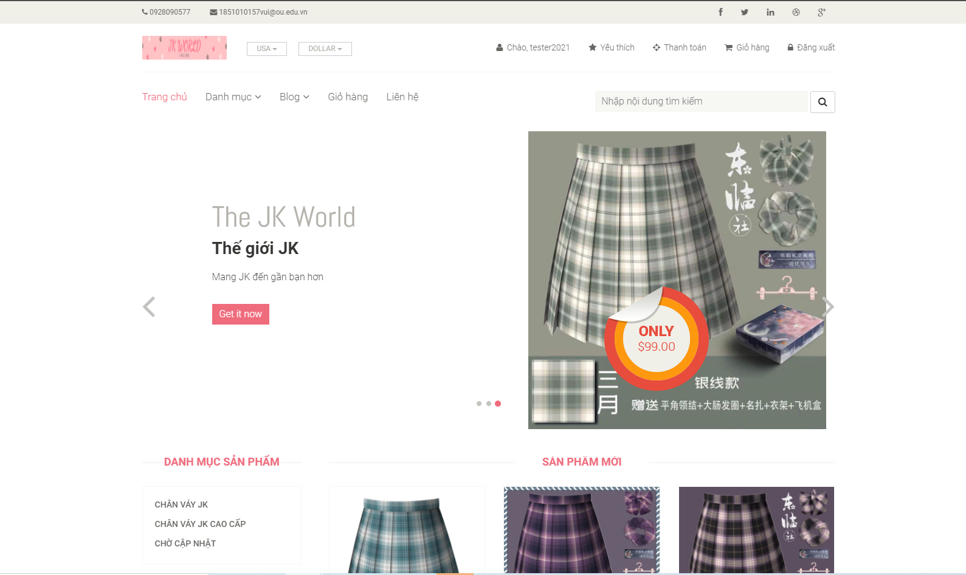

Hình .: Trang chủ website

## Đăng nhập, đăng kí, đăng xuất

### Đăng nhập

Để tiến hành đăng nhập, người dùng chọn nút đăng nhập trên thanh menu, sau đó nhập tài khoản, mật khẩu và nhấn nút đăng nhập.

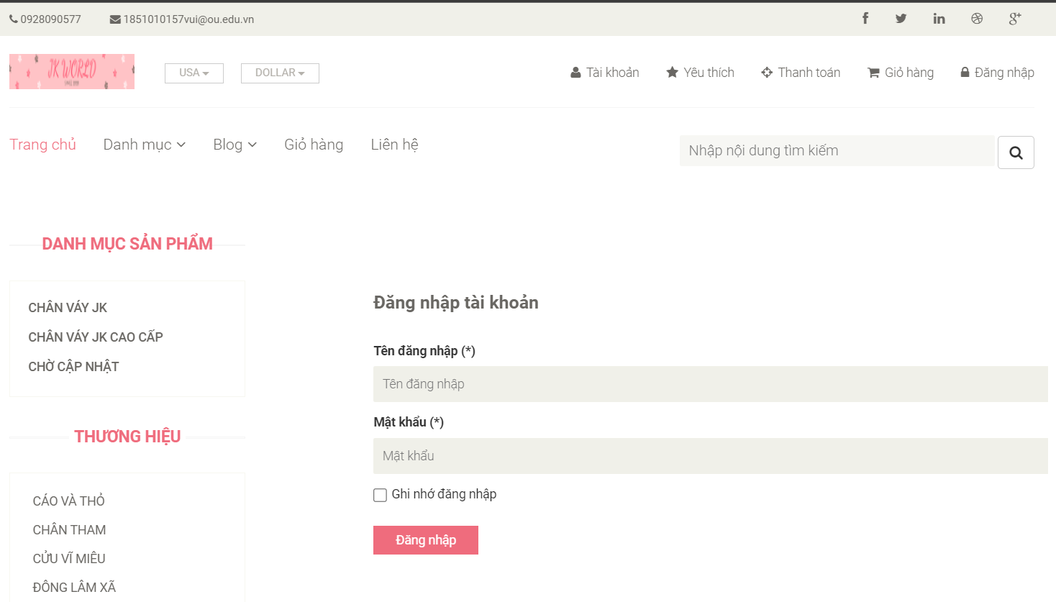

Hình .: Giao diện khách hàng đăng nhập

### Đăng kí

Để đăng ký một tài khoản mới, người dùng phải cung cấp một số thông tin cơ bản như họ, tên, số điện thoại, v.v. Sau đó nhấn nút đăng kí để đăng ký tài khoản mới.

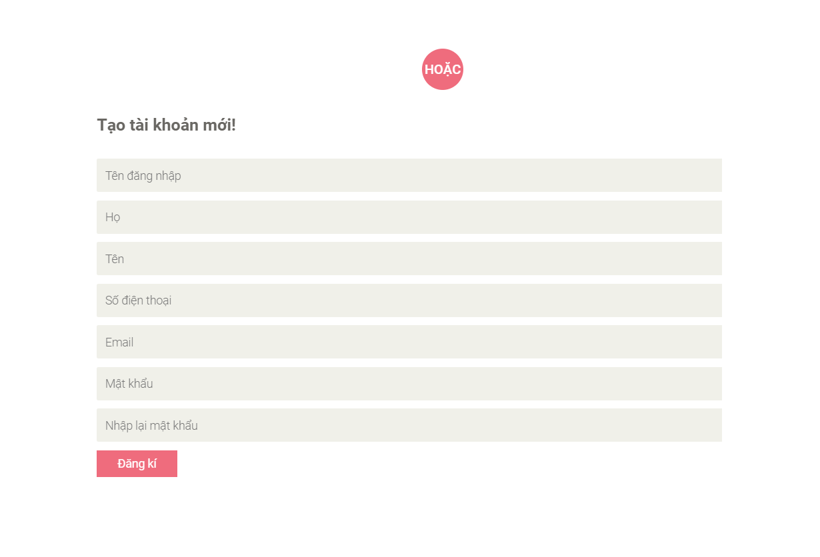

Hình .: Giao diện khách hàng đăng kí

### Đăng xuất

Sau khi đăng nhập, người dùng có thể đăng xuất thông qua nút đăng xuất trên thanh menu. Sau khi nhấn, người dùng sẽ được đưa đến trang chủ với trạng thái là chưa đăng nhập.

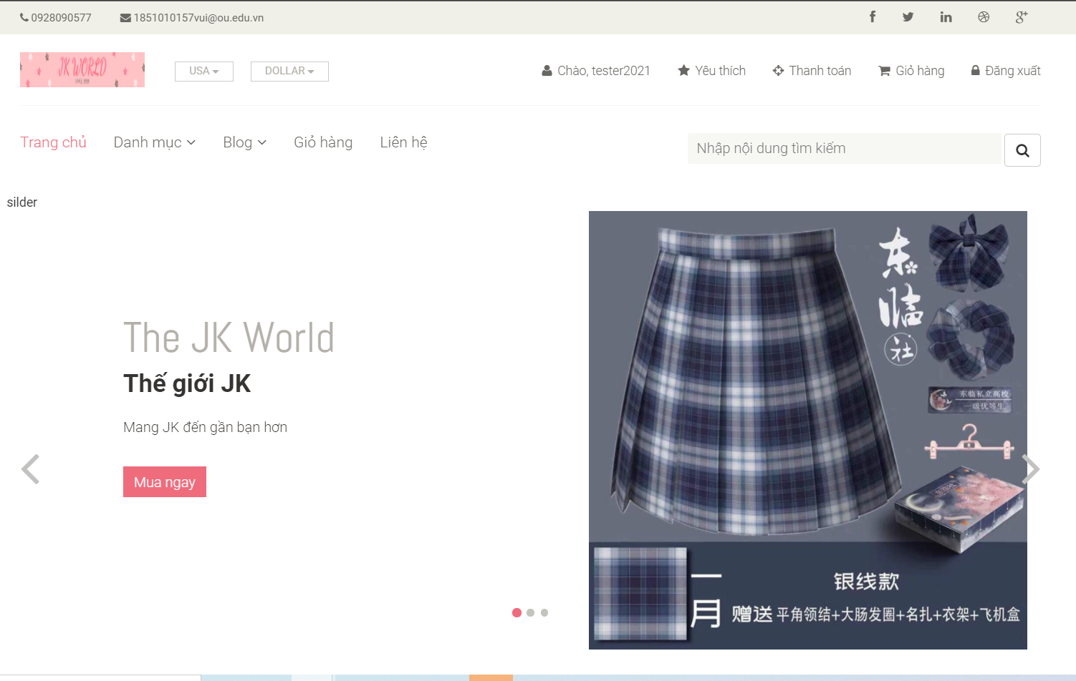

Hình 4.45: Giao diện khách hàng đăng xuất

## Quản lí tài khoản

Thông tin tài khoản sẽ được hiển thị khi người dùng nhấn vào nút “chào, <tên người dùng>” trên thanh menu.

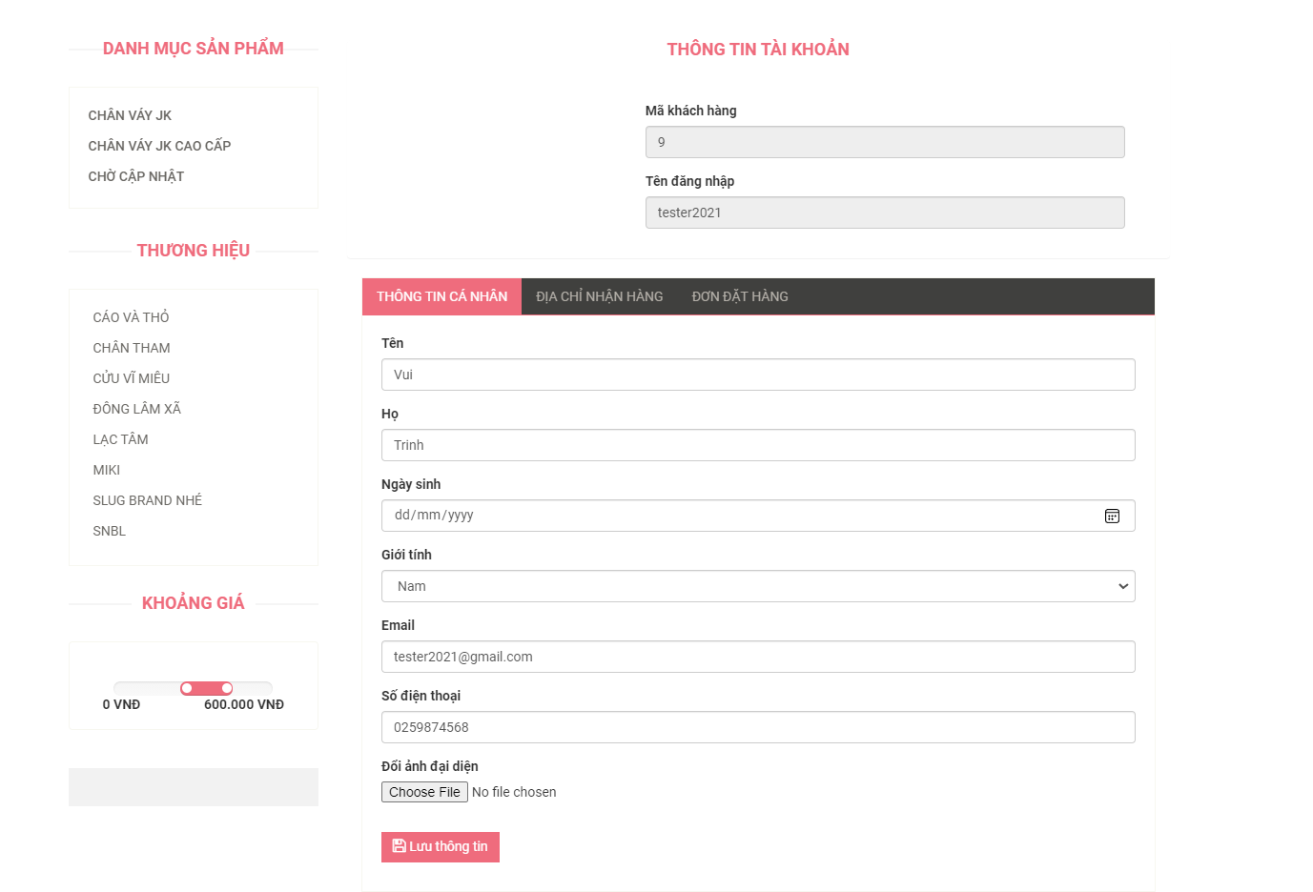

Hình .: Giao diện tài khoản khách hàng

## Xem sản phẩm

Danh sách sản phẩm sẽ được hiển thị ra khi người dùng vào trang chính. Mỗi sản phẩm sẽ có một số thông tin cơ bản như giá, tên và hình ảnh sản phẩm.

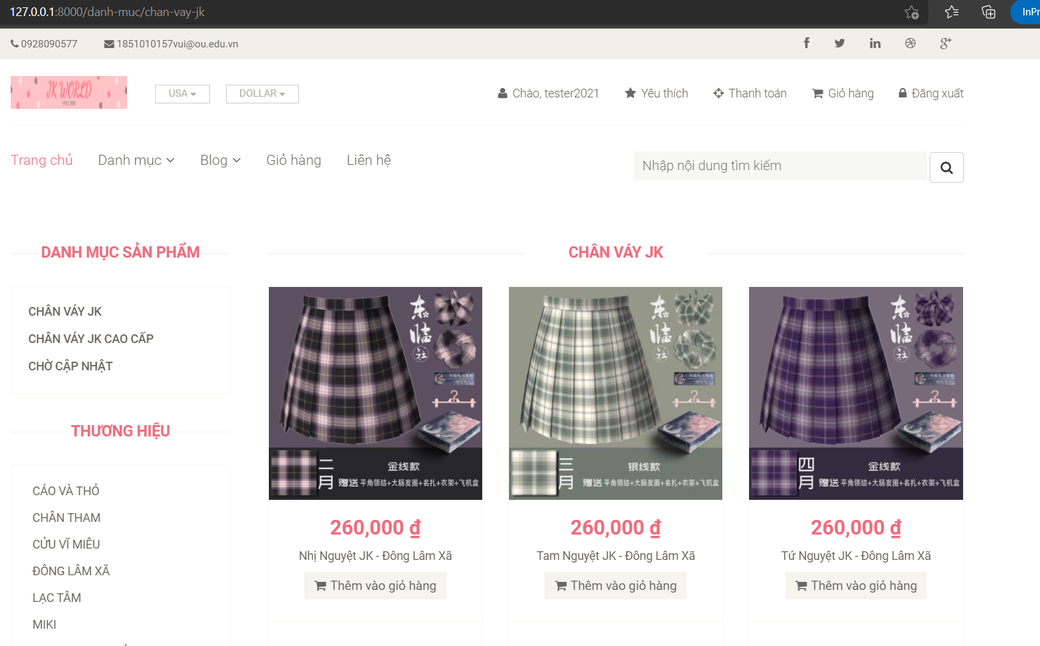

Hình .: Xem sản phẩm theo danh mục

Ta cũng có thể xem sản phẩm theo thương hiệu

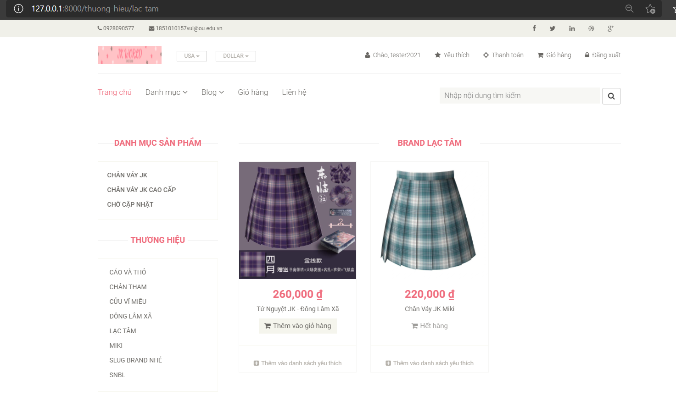

Hình .: Xem sản phẩm theo thương hiệu

Cũng như xem chi tiết sản phẩm

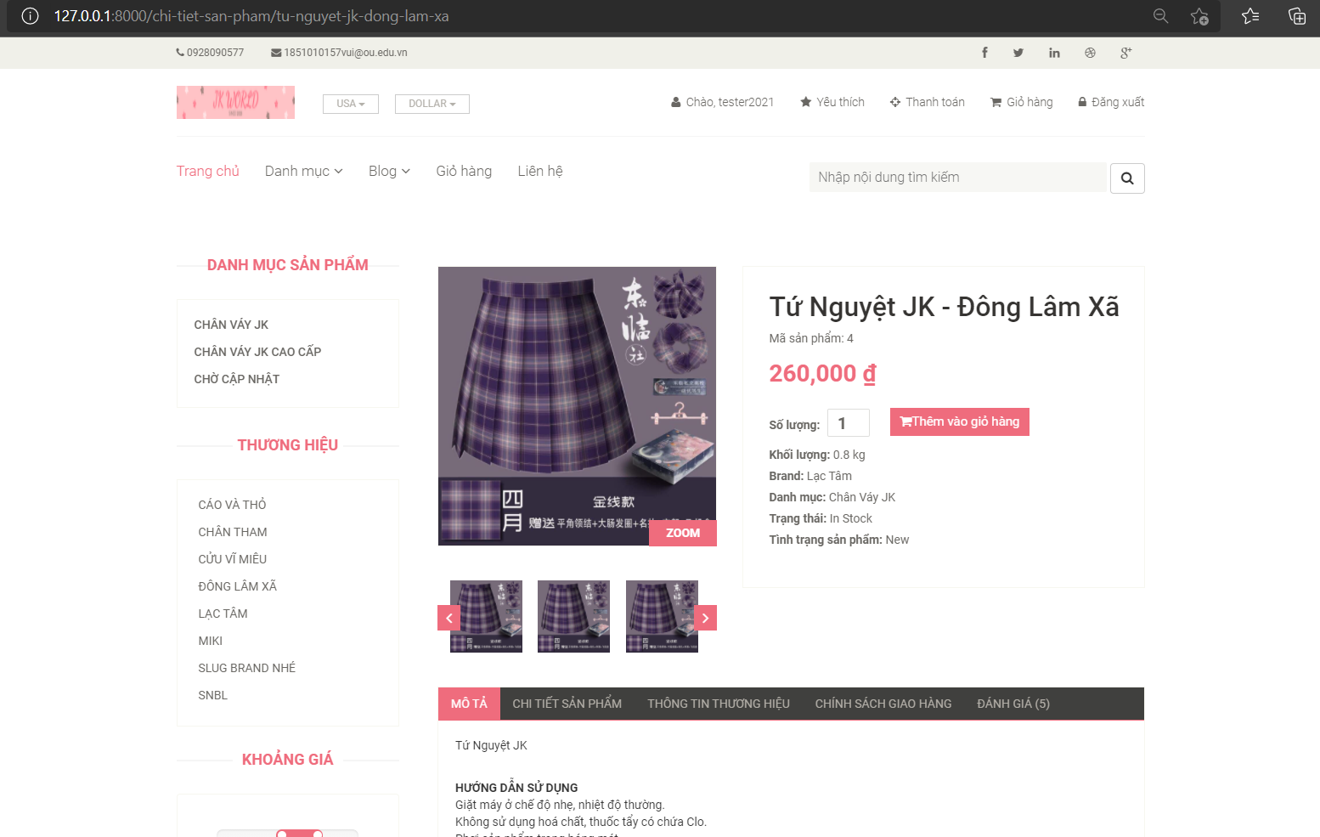

Hình .: Xem chi tiết sản phẩm

Website cũng hỗ trợ cung cấp các sản phẩm gợi ý cho khách hàng

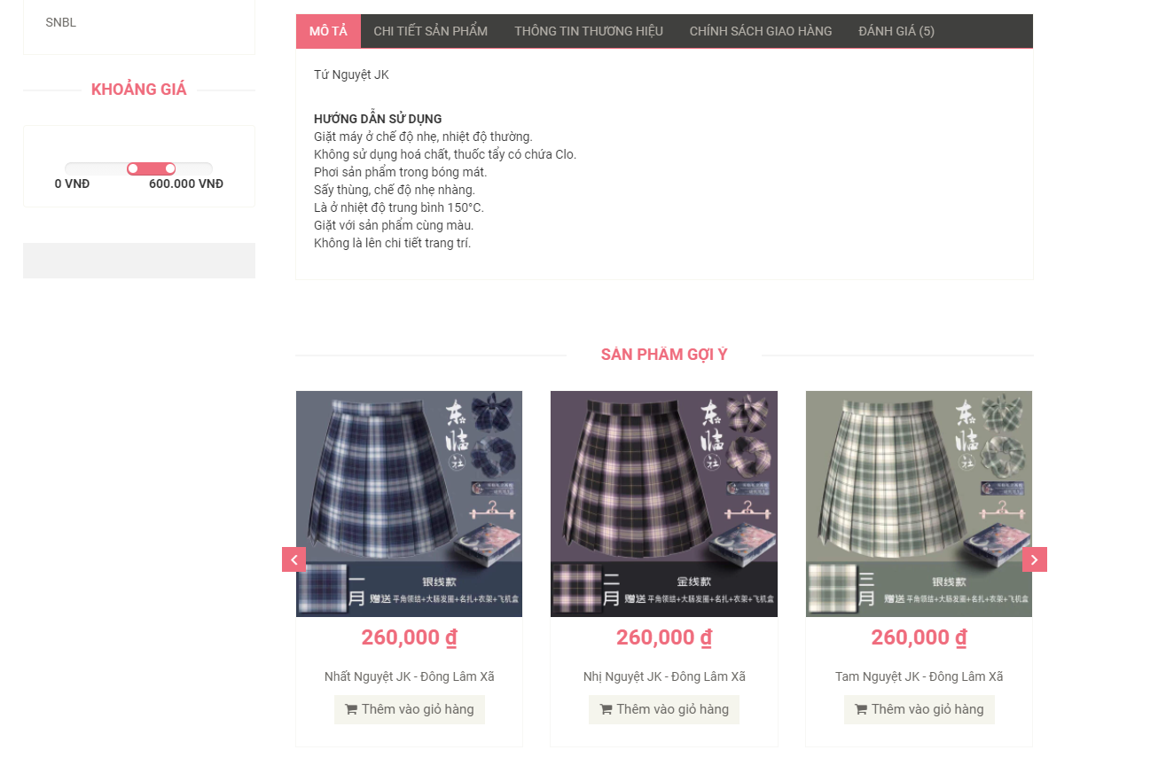

Hình .: Sản phẩm gợi ý

## Giỏ hàng

Thông tin giỏ hàng sẽ được cập nhật mỗi khi người dùng nhấn vào nút “Thêm vào giỏ hàng” trong mỗi sản phẩm. Người dùng có thể xóa một sản phẩm ra khỏi giỏ hàng khi nhấn vào dấu “X” ở cuối dòng thông tin sản phẩm.

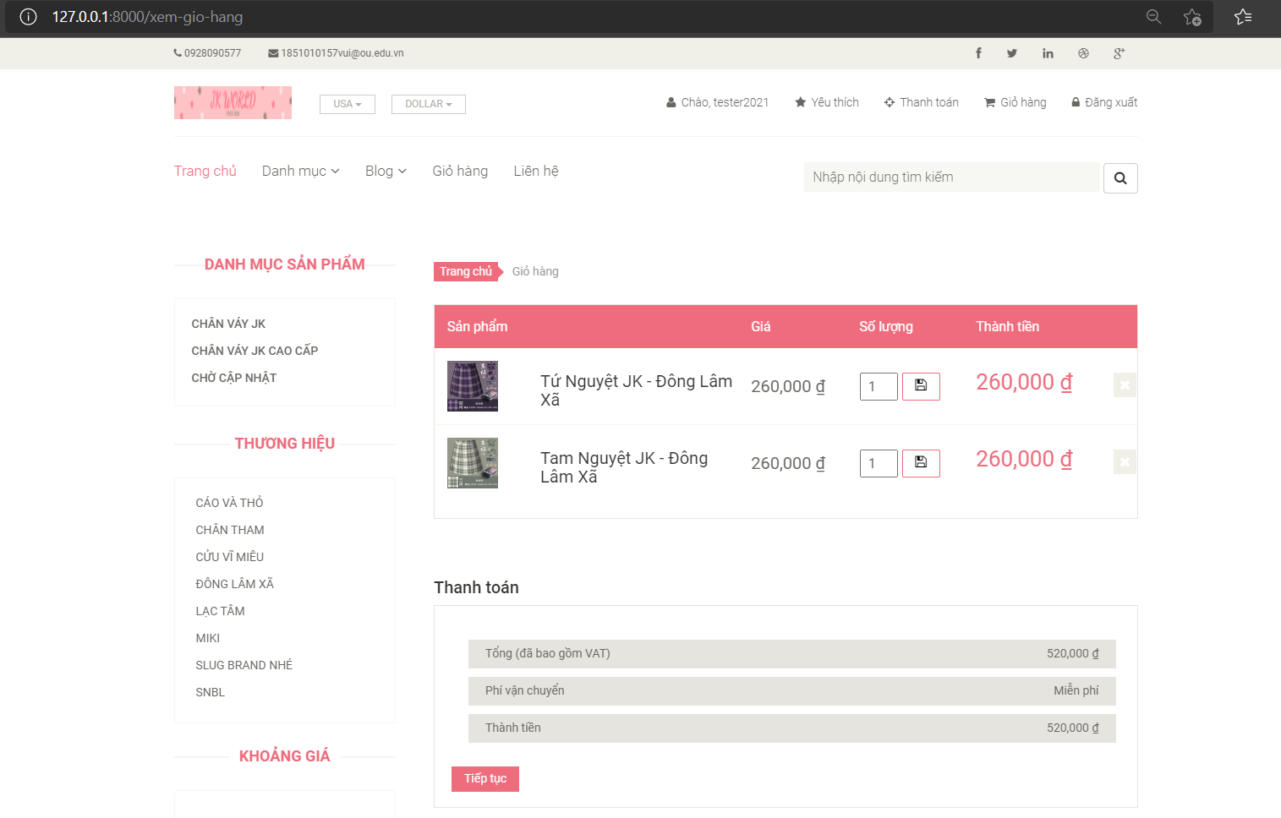

Hình .: Giỏ hàng có sản phẩm

Bên cạnh thêm sản phẩm vào giỏ, người dùng cũng có thể thực hiện các thao tác xóa sản phẩm khỏi giỏ hàng.

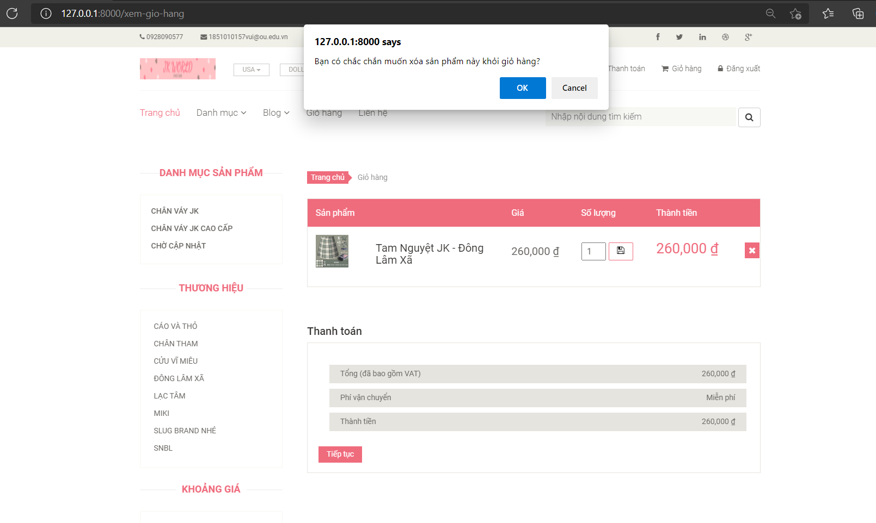

Hình .: Xóa sản phẩm trong giỏ hàng

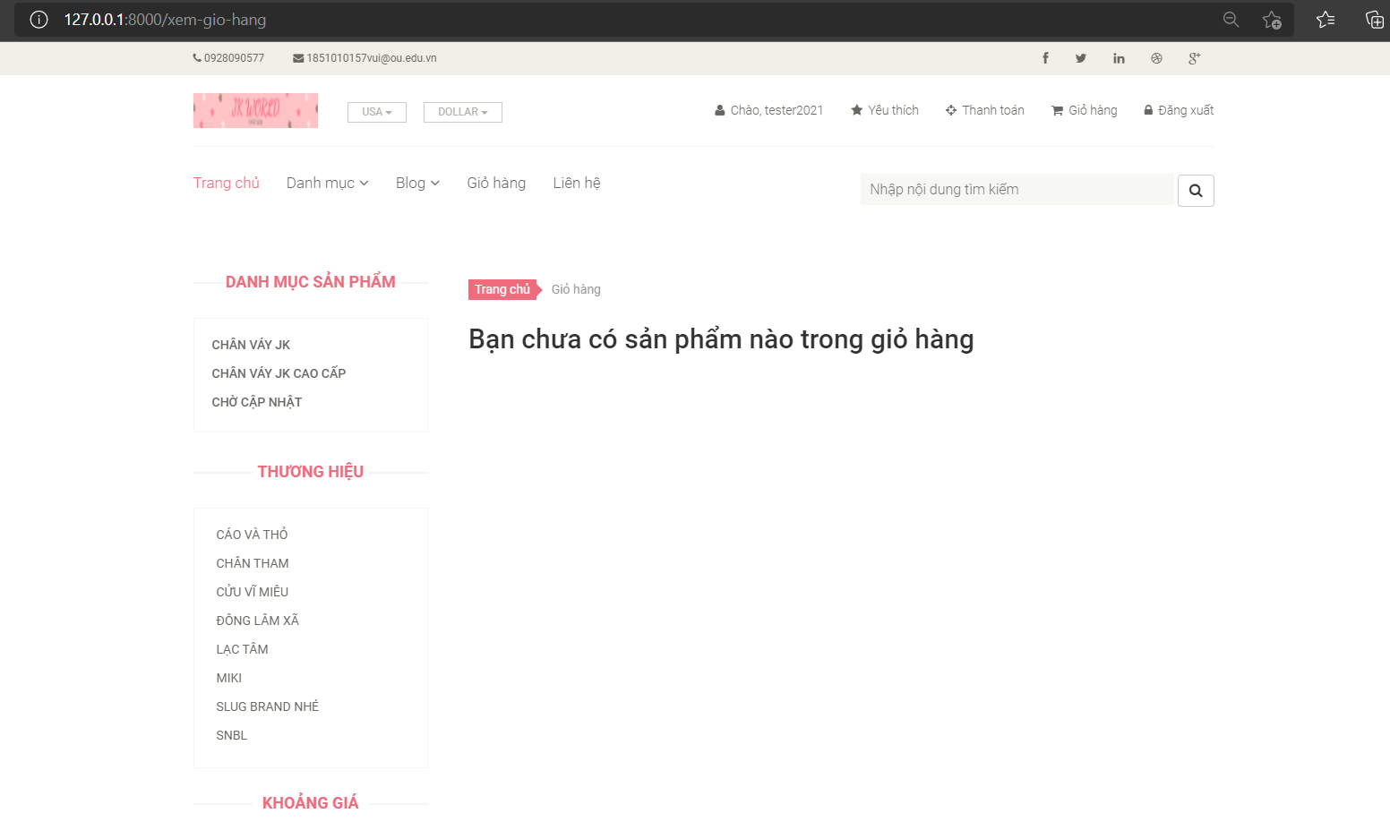

Hình .: Giỏ hàng chưa có sản phẩm

## Địa chỉ giao hàng

Người dùng có thể chọn địa chỉ giao hàng khi đã xác nhận giỏ hàng. Ngoài việc chọn địa chỉ, người dùng có thể thêm địa chỉ vào danh sách bằng các nhấn vào nút “Thêm thông tin giao hàng”, người dùng sẽ phải cung cấp thông tin về địa chỉ xong nhấn nút “Lưu thông tin giao hàng” để thêm một địa chỉ mới.

### Danh sách địa chỉ giao hàng

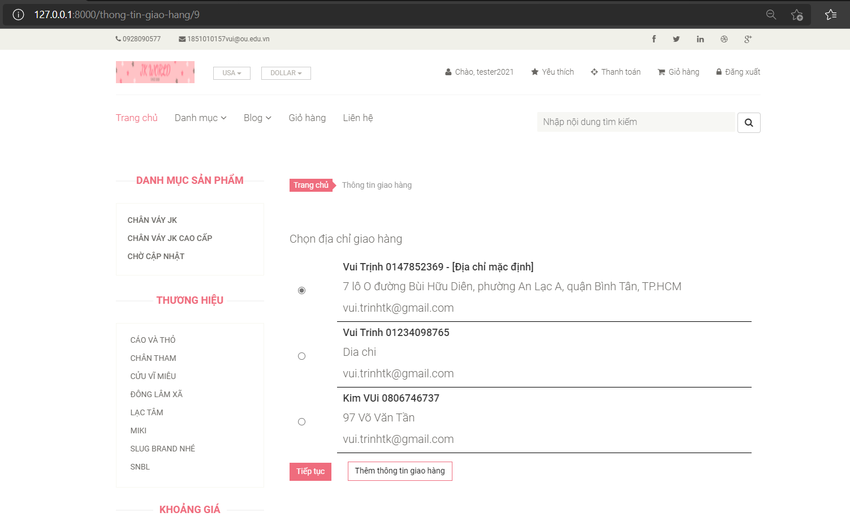

Hình .: : Danh sách địa chỉ giao hàng

### Thêm địa chỉ giao hàng

Ta có thể thêm nhiều địa chỉ giao hàng, tuy nhiên chỉ có một địa chỉ là mặc định

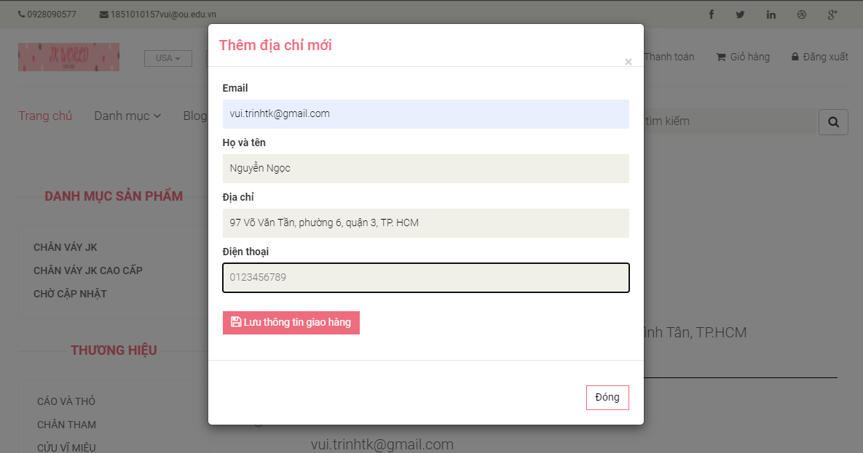

Hình .: Thêm địa chỉ giao hàng

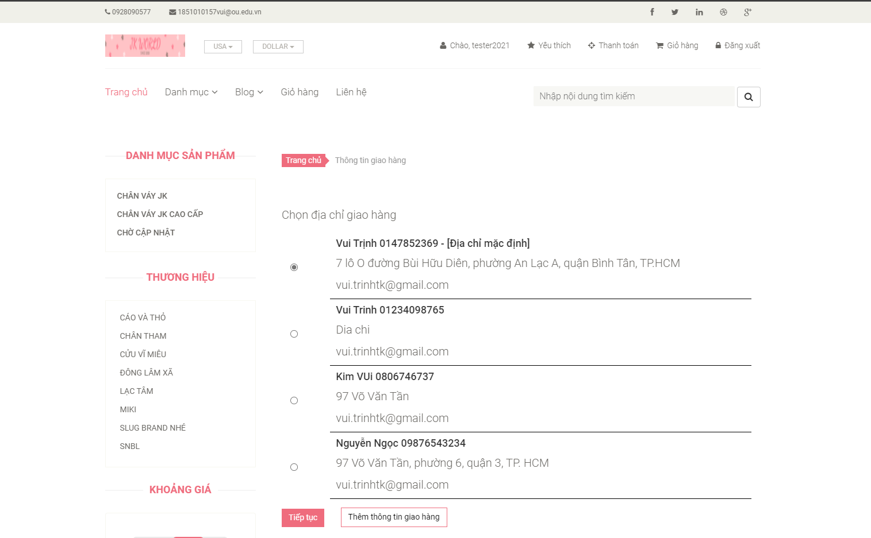

Hình .: Kết quả thêm địa chỉ giao hàng

## Đặt hàng

**Bước 1: Vào giỏ hàng**

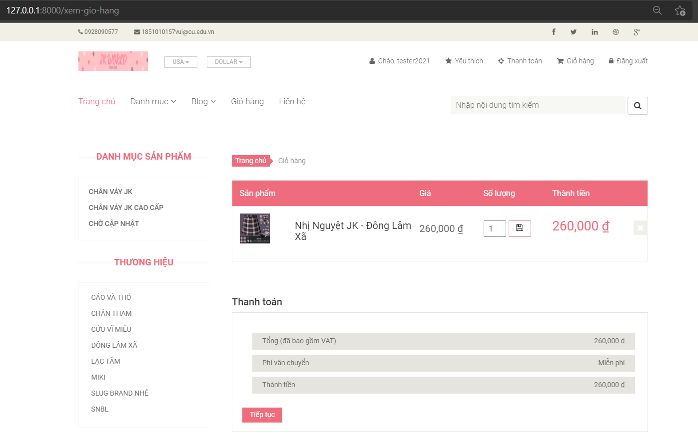

Hình .: Giao diện giỏ hàng

**Bước 2: Chọn địa chỉ giao hàng**



Hình .: Chọn địa chỉ giao hàng

**Bước 3: Xem lại và thanh toán. Chọn đặt hàng để xác nhận**

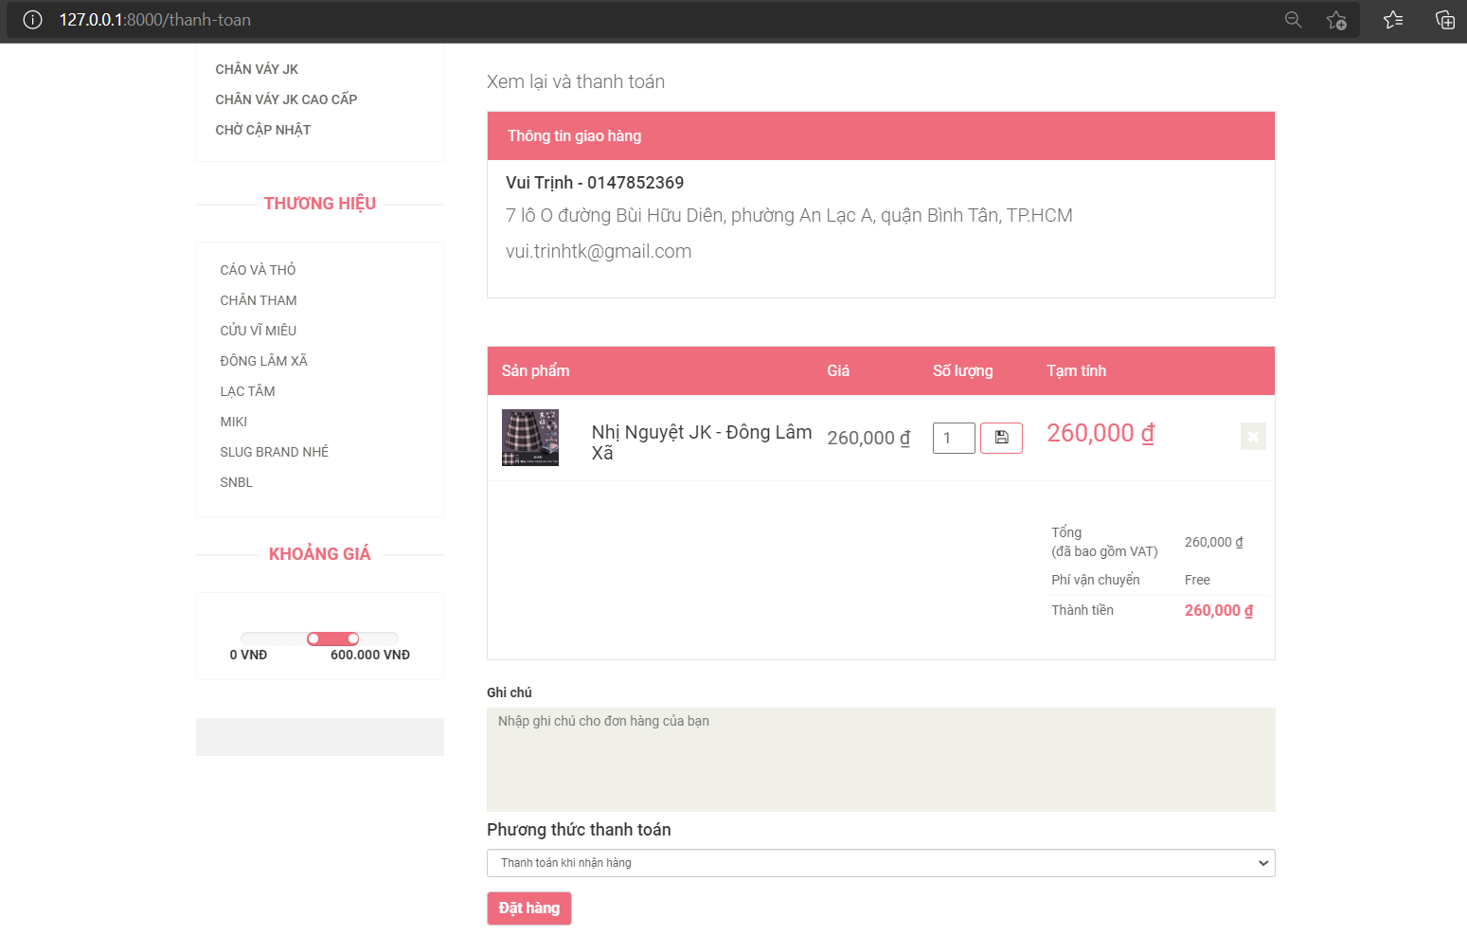

Hình .: Xem lại thông tin đơn hàng

## Sản phẩm yêu thích

Các sản phẩm đã yêu thích và chưa yêu thích sẽ được hiện thị lên trong danh sách sản phẩm. Với những sản phẫm đã được yêu thích thì sẽ hiển thị lên là “Đã yêu thích”, ngược lại, khi sản phẩm chưa được yêu thích sẽ hiển thị lên yêu thích.

Để yêu thích một sản phẩm, người dùng nhấn vào ô “Yêu thích” để tiến hành yêu thích sản phẩm.

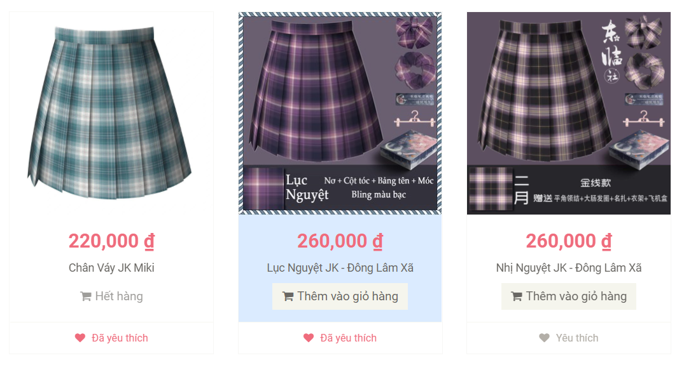

Hình .: Các sản phẩm đã được yêu thích và chưa yêu thích

Tương tự với việc bỏ yêu thích một sản phẩm, người dùng sẽ phải nhấn vào nút “Đã yêu thích” để bỏ yêu thích. Sau khi thực hiện hành động, hệ thống sẽ tự động tải lại trang và hiển thị lại danh sách sản phẩm.

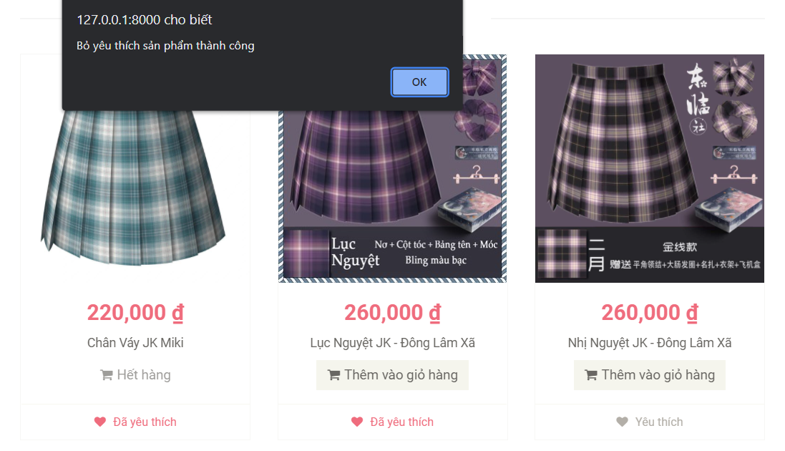

Hình .: Yêu thích một sản phẩm